UZASADNIENIE
projektu uchwały Rady Miejskiej w Drezdenku
w sprawie wyznaczenia obszaru zdegradowanego i obszaru rewitalizacji Gminy Drezdenko.

1. W związku z wejściem w życie ustawy z dnia 9 października 2015 r. o rewitalizacji (t.j. Dz.U. z 2021 r., poz. 485), w przypadku, gdy gmina zamierza realizować zadania własne związane z prowadzeniem procesu rewitalizacji, niezbędne jest wyznaczenie w drodze uchwały Rady Miejskiej obszaru zdegradowanego i obszaru rewitalizacji.
2. Uchwała stanowi akt prawa miejscowego.
3. Wyznaczenie obszaru zdegradowanego i obszaru rewitalizacji jest niezbędne dla opracowania Gminnego Programu Rewitalizacji. W celu wyznaczenia obszaru zdegradowanego i obszaru rewitalizacji opracowano dokument pt. „Diagnoza i wyznaczenie obszaru zdegradowanego i obszaru rewitalizacji Gminy Drezdenko”, stanowiący załącznik nr 1 do uzasadnienia projektu uchwały Rady Miejskiej w sprawie wyznaczenia obszaru zdegradowanego i obszaru rewitalizacji Gminy Drezdenko.
4. W nawiązaniu do art. 11 ust. 5 pkt 1 rada gminy może ustanowić na obszarze rewitalizacji prawo pierwokupu na rzecz gminy wszystkich nieruchomości położonych na obszarze rewitalizacji. Ustawodawca rozstrzygnął, że na etapie uchwały o wyznaczeniu obszaru zdegradowanego i obszaru rewitalizacji ewentualne ustanowienie prawa pierwokupu dotyczyć musi wszystkich nieruchomości, jak i całego obszaru rewitalizacji. Zdecydowano o uwzględnieniu tego narzędzia w uchwale, uznając je za pożądany instrument racjonalnego gospodarowania przestrzenią, który może być przydatny z punktu widzenia celów przyszłego procesu rewitalizacji. Dysponowanie przez samorząd Gminy Drezdenko prawem pierwokupu nieruchomości może przysłużyć się procesowi rewitalizacji. Posiadanie przez gminę na obszarze rewitalizacji zasobu nieruchomości gminnych poszerza możliwości podejmowania przez gminę aktywności (inwestycyjnych i nie tylko) wpływających na stan tego obszaru.
W szczególności:
- ustanowienie prawa pierwokupu może umożliwić pozyskanie nieruchomości, które w przyszłości będą wykorzystane przy realizacji przedsięwzięć rewitalizacyjnych,
- ustanowienie prawa pierwokupu może umożliwić pozyskanie także innych nieruchomości, które zostaną wykorzystane zgodnie z interesem publicznym i pośrednio przyczynią się do realizacji celów rewitalizacji (gdyż służyć będą poprawianiu stanu obszaru rewitalizacji lub przeciwdziałaniu negatywnym zjawiskom).
Ustanowienie prawa pierwokupu nieruchomości na obszarze rewitalizacji jest zatem społecznie uzasadnione i potrzebne.
5. Uchwała nie wywołuje skutków finansowych dla realizacji budżetu oraz WPF.

Załącznik nr 1: Diagnoza i wyznaczenie obszaru zdegradowanego i obszaru rewitalizacji Gminy Drezdenko

Załącznik nr 1 do Uzasadnienia
Projektu Uchwały Rady Miejskiej w Drezdenku
w sprawie wyznaczenia obszaru zdegradowanego i obszaru rewitalizacji Gminy Drezdenko

Diagnoza i wyznaczenie
obszaru zdegradowanego i obszaru rewitalizacji
Gminy Drezdenko

2022

Spis treści
1 Wprowadzenie 1
2 Delimitacja jednostek analitycznych 3
3 Obszary gminy z kumulacją zjawisk kryzysowych 7
Analizy wskaźnikowe 7
Bezrobocie 10
Ubóstwo 11
Przestępczość 12
Wykluczenie społeczne ze względu na niepełnosprawność 12
Bezradność i zagrożenie wykluczeniem społecznym 14
Kapitał społeczny i uczestnictwo w życiu publicznym 15
Zmiany demograficzne 16
Społeczne zjawiska uzupełniające 16
Podsumowanie analizy zjawisk społecznych 19
4 Delimitacja obszaru zdegradowanego 24
Negatywne zjawiska gospodarcze 24
Negatywne zjawiska środowiskowe 25
Negatywne zjawiska przestrzenno-funkcjonalne 27
Negatywne zjawiska techniczne 28
Obszar zdegradowany 33
5 Delimitacja obszaru rewitalizacji 34
Spis rycin 38
Spis tabel 38

Wprowadzenie
Niniejszy raport diagnostyczny ma na celu wyznaczenie (delimitację) obszaru rewitalizacji w gminie Drezdenko. Zgodnie z ustawą z dnia 9 października 2015 r. o rewitalizacji, obszar rewitalizacji to fragment gminy, który cechuje się szczególną koncentracją negatywnych zjawisk, przede wszystkim ze sfery społecznej, ale także: gospodarczej, środowiskowej, przestrzenno-funkcjonalnej i technicznej. Ponadto powinien to być obszar, na którym z uwagi na istotne jego znaczenie dla rozwoju lokalnego, gmina zamierza realizować przedsięwzięcia rewitalizacyjne. Może on obejmować całość lub część obszaru zdegradowanego.
Proces delimitacji obszaru rewitalizacji wymaga wskazania i określenia uprzednio obszarów gminy z kumulacją zjawisk kryzysowych oraz obszaru zdegradowanego. Obszar z kumulacją zjawisk kryzysowych to część gminy znajdująca się w stanie kryzysowym ze względu
na szczególne nagromadzenie negatywnych zjawisk społecznych, wskazanych w ustawie
o rewitalizacji, w tym przede wszystkim: bezrobocia, ubóstwa, przestępczości, wysokiej liczby mieszkańców będących osobami ze szczególnymi potrzebami, o których mowa w ustawie
z dnia 19 lipca 2019 r. o zapewnianiu dostępności osobom ze szczególnymi potrzebami, niskiego poziomu edukacji lub kapitału społecznego, a także niewystarczającego poziomu uczestnictwa w życiu publicznym i kulturalnym. Tereny w granicach obszaru znajdującego się w stanie kryzysowym, na których występują ponadto negatywne zjawiska (jedno lub kilka)
ze sfer: gospodarczej, środowiskowej, przestrzenno-funkcjonalnej i technicznej można wyznaczyć jako obszar zdegradowany.
Przyjęta w niniejszym raporcie procedura delimitacji składa się z kilku następujących po sobie etapów, tj.:
- podział gminy na jednostki analityczne, które należy rozumieć jako najmniejsze, niepodzielne na kolejnych etapach procedury, obszary gminy, dla których możliwe jest pozyskanie danych niezbędnych do przeprowadzenia analiz w określonych ustawowo sferach zagadnień,
- określenie listy weryfikowalnych i obiektywnych wskaźników dostosowanych
do lokalnych uwarunkowań i obrazujących zjawiska kryzysowe w poszczególnych sferach,
- zgromadzenie i przygotowanie danych do analiz wskaźnikowych,
które przeprowadzono we współpracy z:
  - komórkami organizacyjnymi Urzędu Miejskiego w Drezdenku (Referat Nieruchomości i Gospodarki Przestrzennej, Referat Gospodarki Gminnej
i Ochrony Środowiska, Referat Oświaty, Referat Realizacji Inwestycji i Zamówień Publicznych, Urząd Stanu Cywilnego),
  - Ośrodkiem Pomocy Społecznej w Drezdenku,
  - PGKiM Sp. z o. o.,
  - Powiatowym Urzędem Pracy w Strzelcach Krajeńskich,
  - Komendą Powiatową Policji w Strzelcach Krajeńskich,
  - Narodowym Instytutem Dziedzictwa,
- przeprowadzenie analiz wskaźnikowych obszaru gminy w układzie jednostek analitycznych i poszczególnych sfer zagadnień,
- określenie obszarów z kumulacją zjawisk kryzysowych, w których zidentyfikowano nagromadzenie negatywnych zjawisk społecznych,
- delimitacja obszaru zdegradowanego, w którym zidentyfikowano, obok nagromadzenia negatywnych zjawisk społecznych, występowanie negatywnych zjawisk w sferach: gospodarczej, środowiskowej, przestrzenno-funkcjonalnej
i technicznej,
- delimitacja obszaru rewitalizacji cechującego się szczególną koncentracją negatywnych zjawisk, na którym z uwagi na istotne znaczenie dla rozwoju lokalnego gmina zamierza prowadzić rewitalizację, o powierzchni nie większej niż 20% powierzchni gminy i zamieszkałego przez nie więcej niż 30% liczby mieszkańców gminy.
Do oceny rozkładu empirycznego badanego zjawiska wykorzystano szereg różnych charakterystyk liczbowych, które mają charakter liczb bezwzględnych albo względnych. Mierniki o wartościach bezwzględnych stosowano w celu ilościowego wyrażenia wskaźników statystycznych, która bezpośrednio charakteryzuje wielkość zjawisk społeczno-gospodarczych. Natomiast mierniki o wartościach względnych stosowano w celu charakterystyki stopnia rozpowszechnienia lub rozwoju danego zjawiska.
Analizy wskaźnikowe zmierzające do wyznaczenia obszarów: zdegradowanego i rewitalizacji przeprowadzono z wykorzystaniem wskaźników syntetycznych dla poszczególnych zjawisk i sfer, które umożliwiają łączne przedstawienie skali problemów w odniesieniu do średnich wartości dla całej gminy. Wskaźnik syntetyczny dla danej dziedziny sfery społecznej lub sfer: gospodarczej, środowiskowej, przestrzenno-funkcjonalnej i technicznej liczono jako sumę ważoną (wzór 1) analizowanych zjawisk, składających się na sytuację w poszczególnych dziedzinach i sferach.
$${WS}_{ij}=\sum_{i=1}^{n}{z_{ij}×W_{ij}}$$
(wzór 1)
gdzie:
${WS}_{ij}$ - wartość wskaźnika syntetycznego j dla jednostki i
$W_{ij}$ - wartość zestandaryzowana wskaźnika j dla jednostki i
$z_{ij}$ - współczynnik wagi wskaźnika j dla jednostki i
$n$ - liczba wskaźników
Suma ważona to suma wartości wskaźników cząstkowych, która przedstawia skalę natężenia zjawisk w ramach poszczególnych dziedzin lub sfer. Wartość współczynnika wagi analizowanych zjawisk określano uwzględniając istotność zjawiska badanej dziedziny lub sfery przy uwzględnieniu lokalnych uwarunkowań oraz liczebność wskaźników cząstkowych
w ramach dziedziny sfery społecznej i sfer: gospodarczej, środowiskowej, przestrzenno-funkcjonalnej, technicznej, tak aby wartość wag w ich ramach sumowała się do jedności.
W celu właściwego porównywania i sumowania wartości wskaźników poszczególnych zjawisk, obliczone ich wartości zestandaryzowano według wzoru 2. Wartość standaryzowana wskaźnika wynosząca „0” oznacza średnią dla gminy. W sytuacji, gdy w przypadku danego zjawiska mamy do czynienia z destymulantą wykonywane było mnożenie wartości wskaźnika przez „-1”, co oznacza, że standaryzowane zjawiska są negatywne.
$W_{ij}=\frac{x_{ij}-{\overline{x}}_{j}}{s_{j}}$ ; $W_{ij}=\frac{x_{ij}-{\overline{x}}_{j}}{s_{j}}×\left(-1\right)$
(wzór 2)
gdzie:
$W_{ij}$ - wartość zestandaryzowana wskaźnika j dla jednostki i
$x_{ij}$ - wartość wskaźnika j dla jednostki i
${\overline{x}}_{j}$ - średnia arytmetyczna wskaźnika j
$s_{j}$ - odchylenie standardowe wskaźnika j
-1 - współczynnik korygujący w przypadku destymulanty
Rozkład przestrzenny analizowanych zjawisk przedstawiono na rycinach przy wykorzystaniu metody Jenksa. Jest to metoda optymalizacyjna doboru przedziałów klasowych, którą się stosuje w celu uzyskania jak największej jednolitości wewnętrznej klas przy jednoczesnym zwiększeniu zróżnicowania pomiędzy nimi.

Delimitacja jednostek analitycznych
Jednostki analityczne są to obszary spójne, dające się wyodrębnić jako pewne całości
pod względem społecznym, morfologicznym, funkcjonalnym i przestrzennym. Podział gminy na jednostki analityczne opierał się na założeniu zachowania ciągłości procesów rewitalizacyjnych prowadzonych na podstawie Lokalnego Programu Rewitalizacji Gminy Drezdenko na lata 2016 - 2022 (LPR) oraz uwzględnieniu struktury funkcjonalno-przestrzennej
i sytuacji demograficznej gminy. Ponadto wymogi ustawy o rewitalizacji sprawiają, że granice jednostek zostały poprowadzone zgodnie z granicami ewidencyjnymi działek, za wyjątkiem sytuacji, w których granice jednostek dzielą działki, przez które przepływają rzeki, co było podyktowane uwarunkowaniami funkcjonalnymi i morfologicznymi. Ustawa umożliwia zastosowanie specjalnych narzędzi wspierających proces rewitalizacji, np. Specjalną Strefę Rewitalizacji, które muszą być przypisane ściśle do określonych działek ewidencyjnych. Ostateczny podział gminy na jednostki analityczne został skonsultowany i zatwierdzony przez Władze Gminy.
Przyjęte na wstępie prac, założenie zachowania ciągłości procesów rewitalizacyjnych było podstawą podjęcia decyzji, że punktem wyjścia do podziału gminy na jednostki analityczne, będzie podział zastosowany w LPR. W dokumencie tym, obszar wiejski gminy został podzielony na 27 obszarów, zgodnie z granicami poszczególnych sołectw (ryc. 1). Natomiast obszar miasta, ze względu na warunki geograficzne (np. rzeki) – na 3 obszary (ryc. 2). Taki podział obszaru miasta powodował, że występowały bardzo znaczne dysproporcje między obszarami miasta (oraz całej gminy) pod względem ludnościowym. Przy takim podziale obszar I (północny) miasta zamieszkuje niewiele ponad 1 tys. mieszkańców, obszar II (środkowy) – ponad 3,8 tys. mieszkańców, zaś obszar III (południowy) – ponad 4,7 tys. mieszkańców.
Ze względu na morfologię i strukturę funkcjonalno-przestrzenną gminy, a także potrzebę uzyskania większej „ziarnistości” i porównywalności obszaru analitycznego miasta, na potrzeby niniejszej analizy przyjęto (utrzymano) podział obszaru wiejskiego na 27 jednostek (ryc. 3, tab. 1), a obszaru miasta – na 10 jednostek (ryc. 4, tab. 1).
Rycina 1. Podział gminy na obszary w LPR Gminy Drezdenko na lata 2016 - 2022
Rycina 2. Podział miasta na obszary w LPR Gminy Drezdenko na lata 2016 – 2022
Rycina 3. Jednostki analityczne – obszar wiejski gminy
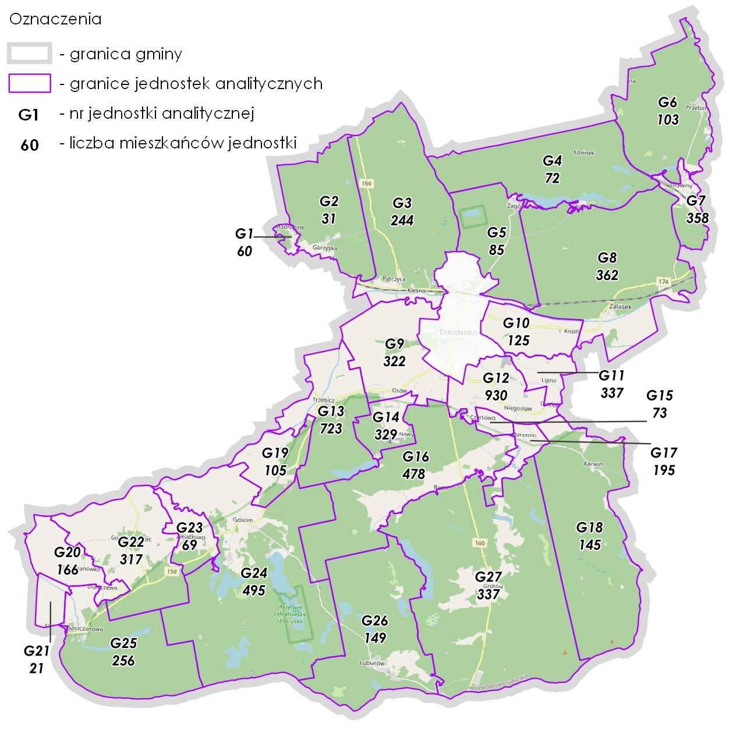
Rycina 4. Jednostki analityczne – obszar miasta
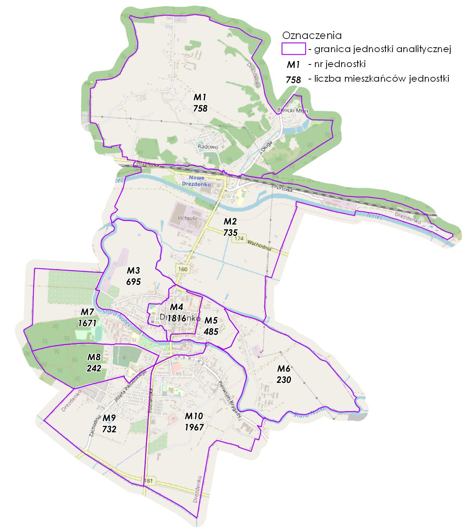

Tabela 1. Jednostki analityczne - zestawienie
Oznaczenie | Jednostka | Powierzchnia  [km²] | Liczba ludności  (stan na 13.12.2021 r.)
obszar miasta
M1 | Drezdenko 1 | 2,88 | 758
M2 | Drezdenko 2 | 2,35 | 735
M3 | Drezdenko 3 | 0,65 | 695
M4 | Drezdenko 4 | 0,21 | 1 816
M5 | Drezdenko 5 | 0,19 | 485
M6 | Drezdenko 6 | 0,92 | 230
M7 | Drezdenko 7 | 0,82 | 1 671
M8 | Drezdenko 8 | 0,45 | 242
M9 | Drezdenko 9 | 0,85 | 732
M10 | Drezdenko 10 | 1,40 | 1 967
Σ (miasto) |  | 10,72 | 9 331
obszar wiejski
G1 | Modropole | 0,80 | 60
G2 | Górzyska | 13,58 | 31
G3 | Klesno | 24,02 | 244
G4 | Lubiewo - Kosinek | 19,71 | 72
G5 | Zagórze | 10,91 | 85
G6 | Przeborowo | 16,93 | 103
G7 | Drawiny | 3,66 | 358
G8 | Stare Bielice | 31,30 | 362
G9 | Osów | 12,45 | 322
G10 | Kosin | 6,34 | 125
G11 | Lipno - Tuczępy | 3,17 | 337
G12 | Niegosław | 7,81 | 930
G13 | Trzebicz | 12,98 | 723
G14 | Trzebicz Nowy | 4,14 | 329
G15 | Czartowo | 1,23 | 73
G16 | Rąpin | 22,99 | 478
G17 | Marzenin | 2,75 | 195
G18 | Karwin | 26,94 | 145
G19 | Bagniewo - Trzebicz Młyn | 5,98 | 105
G20 | Goszczanówko - Duraczewo | 6,12 | 166
G21 | Kijów | 2,29 | 21
G22 | Goszczanowiec | 16,32 | 317
G23 | Zielątkowo | 4,24 | 69
G24 | Gościm | 43,55 | 495
G25 | Goszczanowo | 17,29 | 256
G26 | Lubiatów | 22,39 | 149
G27 | Grotów | 49,27 | 337
Σ (wieś) |  | 389,16 | 6 887
Σ (gmina) |  | 399,88 | 16 218

Obszary gminy z kumulacją zjawisk kryzysowych

Analizy wskaźnikowe
Stosownie do zapisów ustawy o rewitalizacji, obszar gminy znajdujący się w stanie kryzysowym, to taki, w którym występuje koncentracja negatywnych zjawisk społecznych,
a w szczególności:
- bezrobocia,
- ubóstwa,
- przestępczości,
- wysokiej liczby mieszkańców będących osobami ze szczególnymi potrzebami,
o których mowa w ustawie z dnia 19 lipca 2019 r. o zapewnianiu dostępności osobom ze szczególnymi potrzebami (Dz. U. z 2020 r. poz. 1062),
- niskiego poziomu edukacji lub kapitału społecznego,
- niewystarczającego poziomu uczestnictwa w życiu publicznym i kulturalnym.
Diagnozę stanu obecnego poszczególnych jednostek analitycznych gminy przeprowadzono w oparciu o analizę wskaźnikową, pozwalającą na obiektywne porównanie poszczególnych obszarów za pomocą zestawu wskaźników. Wskaźniki budowano na podstawie danych ilościowych zgromadzonych w poprzednim etapie. Dane liczbowe gromadzono przy założeniu, że udostępniane przez współpracujące instytucje i komórki organizacyjne Urzędu Miasta dane, powinny odzwierciedlać najaktualniejszy stan danego zjawiska i przedstawiać jego wartość liczbową na dzień udostępnienia danych (o ile rejestr, w którym te dane są gromadzone to umożliwiał). Część wskaźników – zarówno sfery społecznej dotyczących zmian demograficznych, jak i sfery gospodarczej dotyczących kondycji przedsiębiorstw – wymagała wykorzystania, oprócz najaktualniejszych danych za rok 2021, także danych z lat ubiegłych.
W takich przypadkach analizowano zmiany zjawiska zachodzące od 2016 r., tj. od roku,
w którym został uchwalony obowiązujący LPR. W analizach zjawisk społecznych wykorzystano następujące wskaźniki:
- w zakresie bezrobocia:
  - liczba zarejestrowanych bezrobotnych na 100 mieszkańców,
  - liczba długotrwale bezrobotnych na 100 mieszkańców,
- w zakresie ubóstwa:
  - liczba osób korzystających z pomocy społecznej z powodu ubóstwa na 100 mieszkańców,
  - liczba mieszkań komunalnych z zaległościami czynszowymi powyżej 3 miesięcy [szt.],
- w zakresie przestępczości:
  - liczba interwencji policji na 100 mieszkańców,
  - liczba niebieskich kart na 100 mieszkańców,
- w zakresie wykluczenia społecznego ze względu na choroby lub niepełnosprawność:
  - liczba osób pobierających zasiłki przyznawane z powodu niepełnosprawności
na 100 mieszkańców,
  - liczba osób z orzeczeniem o niepełnosprawności na 100 mieszkańców,
- w zakresie bezradności i zagrożenia wykluczeniem społecznym:
  - liczba przypadków bezradności w sprawach opiekuńczo-wychowawczych
i prowadzenia gospodarstwa domowego na 100 mieszkańców,
- w zakresie uczestnictwa w życiu publicznym i kulturalnym:
  - frekwencja w wyborach samorządowych do rady miasta w 2018 r. [%],
  - liczba organizacji pozarządowych na 100 mieszkańców,
- w zakresie zmian demograficznych:
  - zmiana liczby ludności w latach 2016-2021 [%].
Wartości względne poszczególnych wskaźników dla wyznaczonych jednostek przedstawia tabela 2. Wskaźniki te wyrażane są w różnych jednostkach, dlatego też, w kolejnym etapie dokonano standaryzacji wskaźników z wykorzystaniem wzoru 1 (rozdz. 1), co pozwoliło na ujednolicenie porównywalności cech. Następnie dokonano sumowania cech w ramach poszczególnych dziedzin z wykorzystaniem wzoru 2 (rozdz. 1). Zestandaryzowane wartości wskaźników i ich sumy ważone oraz ich rozkład przestrzenny omówione zostały w dalszej części raportu.

Tabela 2. Zestawienie wskaźników dla analizowanych zjawisk sfery społecznej
Oznaczenie jednostki | Liczba zarejestrowanych bezrobotnych/100 mieszk. (stan na 13.12.2021) | Liczba długotrwale bezrobotnych/100 mieszk. (stan na 13.12.2021) | Liczba osób korzystających z pomocy społecznej z powodu ubóstwa/100 mieszk. (stan na 30.06.2021) | Liczba mieszkań komunalnych z zaległościami czynszowymi powyżej 3 miesięcy [szt.] (stan na 31.12.2021) | Liczba interwencji policji/100 mieszk. (stan na 13.12.2021) | Liczba niebieskich kart/100 mieszk. (stan na 13.12.2021) | Liczba osób pobierających zasiłki przyznawane z powodu niepełnosprawności/100 mieszk. (stan na 30.06.2021) | Liczba osób z orzeczeniem o niepełnosprawności/100 mieszk. stan na 30.06.2021) | Liczba przypadków bezradności w sprawach opiekuńczo-wychowawczych i prowadzenia gospodarstwa domowego/100 mieszk. stan na 30.06.2021) | Frekwencja w wyborach samorządowych do rady miasta w 2018 r. [%] | Liczba organizacji pozarządowych/100 mieszk. (stan na 13.12.2021) | Zmiana liczby ludności w latach 2016-2021 [%] (stan na 31.12.2016 i 13.12.2021)
M1 | 3,05 | 1,33 | 0,13 | 2 | 7,70 | 0,13 | 0,27 | 0,93 | 0,13 | 52,69 | 0,13 | -2,1
M2 | 4,11 | 1,92 | 2,60 | 17 | 26,99 | 0,00 | 2,05 | 2,47 | 0,14 | 54,40 | 0,00 | -5,3
M3 | 2,32 | 1,16 | 2,32 | 7 | 22,35 | 0,15 | 2,03 | 2,18 | 0,15 | 50,65 | 0,00 | -6,1
M4 | 3,17 | 1,50 | 2,28 | 45 | 19,34 | 0,28 | 2,39 | 2,56 | 0,83 | 47,67 | 0,50 | -15,6
M5 | 5,41 | 3,12 | 2,91 | 13 | 18,71 | 0,42 | 1,46 | 1,66 | 0,42 | 23,32 | 0,62 | -15,2
M6 | 2,19 | 1,75 | 0,00 | 0 | 23,25 | 0,00 | 1,75 | 1,75 | 0,00 | 58,22 | 0,00 | 0,4
M7 | 2,66 | 1,27 | 1,69 | 14 | 7,49 | 0,06 | 0,66 | 0,73 | 0,06 | 49,29 | 0,18 | -13,6
M8 | 0,83 | 0,83 | 0,83 | 5 | 30,83 | 0,00 | 2,08 | 2,50 | 0,00 | 52,49 | 0,00 | -8,3
M9 | 2,75 | 0,69 | 0,41 | 0 | 12,24 | 0,14 | 0,69 | 0,96 | 0,00 | 49,76 | 0,00 | 10,0
M10 | 2,77 | 1,28 | 1,95 | 14 | 6,57 | 0,10 | 0,98 | 1,13 | 0,41 | 48,97 | 0,21 | -9,1
G1 | 6,67 | 5,00 | 0,00 | 0 | 16,67 | 0,00 | 3,33 | 3,33 | 0,00 | 52,25 | 0,00 | -11,7
G2 | 3,23 | 0,00 | 0,00 | 0 | 16,13 | 0,00 | 0,00 | 0,00 | 0,00 | 52,25 | 0,00 | -16,1
G3 | 2,46 | 1,23 | 0,41 | 0 | 14,34 | 0,41 | 0,00 | 0,00 | 0,00 | 52,25 | 0,00 | 2,5
G4 | 5,66 | 1,89 | 0,00 | 0 | 43,40 | 1,89 | 1,89 | 1,89 | 0,00 | 52,25 | 0,00 | 5,7
G5 | 1,20 | 0,00 | 3,61 | 0 | 7,23 | 0,00 | 0,00 | 0,00 | 0,00 | 52,25 | 1,20 | 7,2
G6 | 2,91 | 1,94 | 0,00 | 1 | 8,74 | 0,00 | 2,91 | 2,91 | 0,00 | 52,25 | 0,00 | -15,5
G7 | 3,63 | 1,96 | 1,12 | 5 | 9,22 | 0,28 | 0,00 | 0,00 | 0,00 | 52,25 | 0,00 | -15,1
G8 | 4,96 | 3,39 | 0,00 | 0 | 4,44 | 0,00 | 0,26 | 0,26 | 0,52 | 58,96 | 0,26 | -3,9
G9 | 2,48 | 1,86 | 0,62 | 1 | 9,01 | 0,31 | 0,62 | 0,62 | 0,00 | 53,54 | 0,00 | 3,1
G10 | 3,20 | 0,80 | 1,60 | 0 | 12,00 | 0,00 | 0,00 | 0,00 | 6,40 | 58,96 | 0,00 | 0,8
G11 | 2,98 | 1,79 | 0,89 | 0 | 3,27 | 0,00 | 0,30 | 0,30 | 0,00 | 58,96 | 0,00 | -6,3
G12 | 1,83 | 0,65 | 0,32 | 4 | 12,47 | 0,32 | 1,08 | 0,97 | 0,11 | 48,65 | 0,11 | 6,5
G13 | 2,35 | 1,52 | 3,87 | 4 | 8,02 | 0,28 | 0,69 | 0,83 | 0,14 | 53,54 | 0,28 | 4,8
G14 | 3,04 | 1,22 | 0,30 | 0 | 4,86 | 0,00 | 1,22 | 1,22 | 0,00 | 53,54 | 0,00 | 0,9
G15 | 2,74 | 2,74 | 1,37 | 0 | 5,48 | 0,00 | 1,37 | 1,37 | 0,00 | 48,65 | 0,00 | 16,4
G16 | 4,18 | 2,30 | 0,21 | 1 | 9,83 | 0,00 | 0,63 | 0,63 | 0,21 | 45,78 | 0,00 | 4,6
G17 | 1,54 | 0,51 | 1,54 | 0 | 5,64 | 0,00 | 2,05 | 2,05 | 0,51 | 48,65 | 0,00 | -4,6
G18 | 6,90 | 2,76 | 2,07 | 0 | 9,66 | 0,00 | 0,69 | 0,69 | 0,69 | 48,65 | 0,00 | -2,8
G19 | 4,76 | 3,81 | 0,00 | 0 | 9,52 | 0,00 | 1,90 | 1,90 | 0,00 | 53,54 | 0,00 | 0,0
G20 | 3,61 | 3,01 | 1,20 | 1 | 12,05 | 0,00 | 3,61 | 4,22 | 0,60 | 45,66 | 0,00 | -2,4
G21 | 19,05 | 19,05 | 9,52 | 0 | 0,00 | 0,00 | 0,00 | 0,00 | 0,00 | 45,66 | 0,00 | -14,3
G22 | 5,05 | 2,21 | 4,73 | 1 | 11,04 | 0,00 | 0,95 | 0,95 | 0,32 | 45,66 | 0,00 | -8,2
G23 | 5,80 | 4,35 | 8,70 | 0 | 2,90 | 0,00 | 2,90 | 2,90 | 0,00 | 45,66 | 0,00 | -11,6
G24 | 2,83 | 0,81 | 3,03 | 2 | 7,27 | 0,00 | 1,21 | 1,41 | 0,20 | 45,66 | 0,20 | -9,9
G25 | 5,47 | 4,30 | 0,39 | 0 | 9,38 | 0,39 | 1,95 | 1,95 | 0,39 | 45,66 | 0,00 | -7,4
G26 | 4,70 | 3,36 | 1,34 | 1 | 6,04 | 0,00 | 1,34 | 1,34 | 0,00 | 45,78 | 0,00 | 1,3
G27 | 3,56 | 1,48 | 1,19 | 0 | 7,12 | 0,00 | 0,89 | 0,89 | 0,30 | 45,78 | 0,30 | -4,7

Bezrobocie
Zjawisko bezrobocia analizowano na podstawie dwóch wskaźników: ogólnej liczby bezrobotnych na 100 mieszkańców oraz liczby długotrwale bezrobotnych na 100 mieszkańców. Na rycinie 5. przedstawiono przestrzenny rozkład wskaźnika bezrobocia
dla jednostek analitycznych obliczonego jako sumę ważoną zestandaryzowanych wartości wskaźników składowych. W analizie przyjęto, że bezrobocie długotrwałe jest bardziej niekorzystnym zjawiskiem niż bezrobocie ogólne, stąd przy sumowaniu wskaźników cząstkowych bezrobocia, wskaźnikowi charakteryzującemu bezrobocie długotrwałe przyznano wagę 0,6, zaś wskaźnikowi charakteryzującemu bezrobocie ogółem – wagę 0,4.
Ujemne wartości wskaźnika bezrobocia (tab. 4), czyli poniżej średniej dla gminy odnotowano w 13 jednostkach: M5, G1, G4, G8, G16, G18, G19, G20, G21, G22, G23, G25 i G26. Przy czym najniższą wartość wskaźnika odnotowano w jednostce G21 (-5,39), charakteryzującą się najmniejszą liczbą ludności (21 osób). W przypadku pozostałych jednostek, wartość ta kształtowała się w granicach -0,89 (G1) ÷ -0,01 (G16). Oprócz jednostki G21, najniższe wartości wskaźnika (-0,89 i -0,64) również odnotowano w jednostkach o najniższych liczbach ludności zamieszkałej – odpowiednio: 60 i 69 osób. To zastrzeżenie jest istotne dla analizy, ponieważ na wartość wskaźnika w jednostkach mało zaludnionych bardzo duży wpływ ma niski mianownik wskaźnika (czyli liczba osób, np. 21 w jednostce G2, chociaż jest w niej tylko 1 osoba zarejestrowana jako bezrobotna i nie ma żadnej osoby zarejestrowanej jako długotrwale bezrobotna).
Rycina 5. Zestandaryzowany wskaźnik bezrobocia
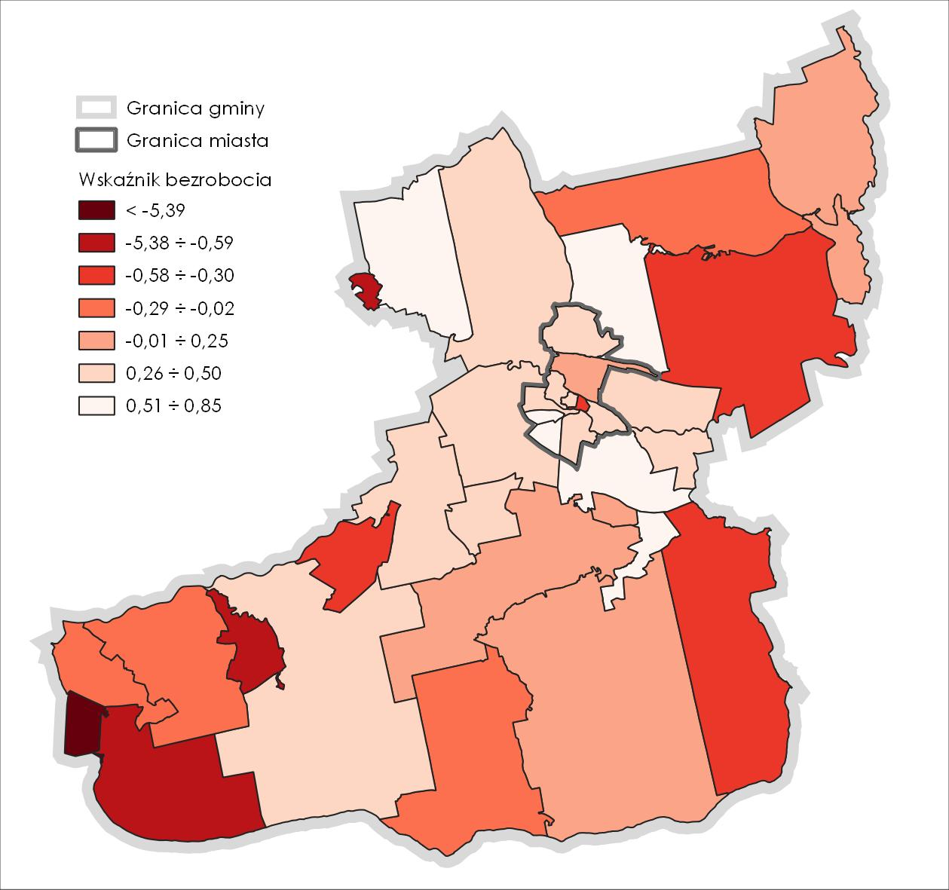

Ubóstwo
Zjawisko ubóstwa analizowano na podstawie dwóch wskaźników cząstkowych: liczba osób korzystających z pomocy społecznej z powodu ubóstwa na 100 mieszkańców oraz liczba mieszkań komunalnych z zaległościami czynszowymi powyżej 3 miesięcy. Na rycinie 6. przedstawiono przestrzenny rozkład wskaźnika ubóstwa dla jednostek analitycznych, obliczonego jako sumę ważoną zestandaryzowanych wartości wskaźników składowych.
W analizie przyjęto, że zjawisko zaległości czynszowych jest bardziej niekorzystnym zjawiskiem niż liczba osób korzystających z pomocy społecznej z powodu ubóstwa, stąd przy sumowaniu wskaźników cząstkowych ubóstwa, wskaźnikowi charakteryzującemu zaległości czynszowe przyznano wagę 0,6, zaś wskaźnikowi liczba osób korzystających z pomocy społecznej
z powodu ubóstwa – wagę 0,4.
Niekorzystne, ujemne wartości wskaźnika ubóstwa (tab. 4), czyli poniżej średniej dla gminy odnotowano w 12 jednostkach: M2, M3, M4, M5, M7, M10, G5, G13, G21, G22, G23 i G24. Najniższą wartość wskaźnika odnotowano w jednostce M4 (-3,12), charakteryzującą się jedną z najwyższych liczb ludności (1 816 osób). W przypadku pozostałych jednostek, wartość
ta kształtowała się w granicach -1,19 ÷ -0,08, przy czym najniższe wartości odnoszą się
do jednostek: G21 (-1,19), M2 (-1,13), G23 (-1,03) i M5 (-0,90). Należy ponownie zwrócić uwagę, że jednostki G21 i G23 są jednostkami o najniższych liczbach ludności zamieszkałej – odpowiednio: 21 i 69 osób.
Rycina 6. Zestandaryzowany wskaźnik ubóstwa
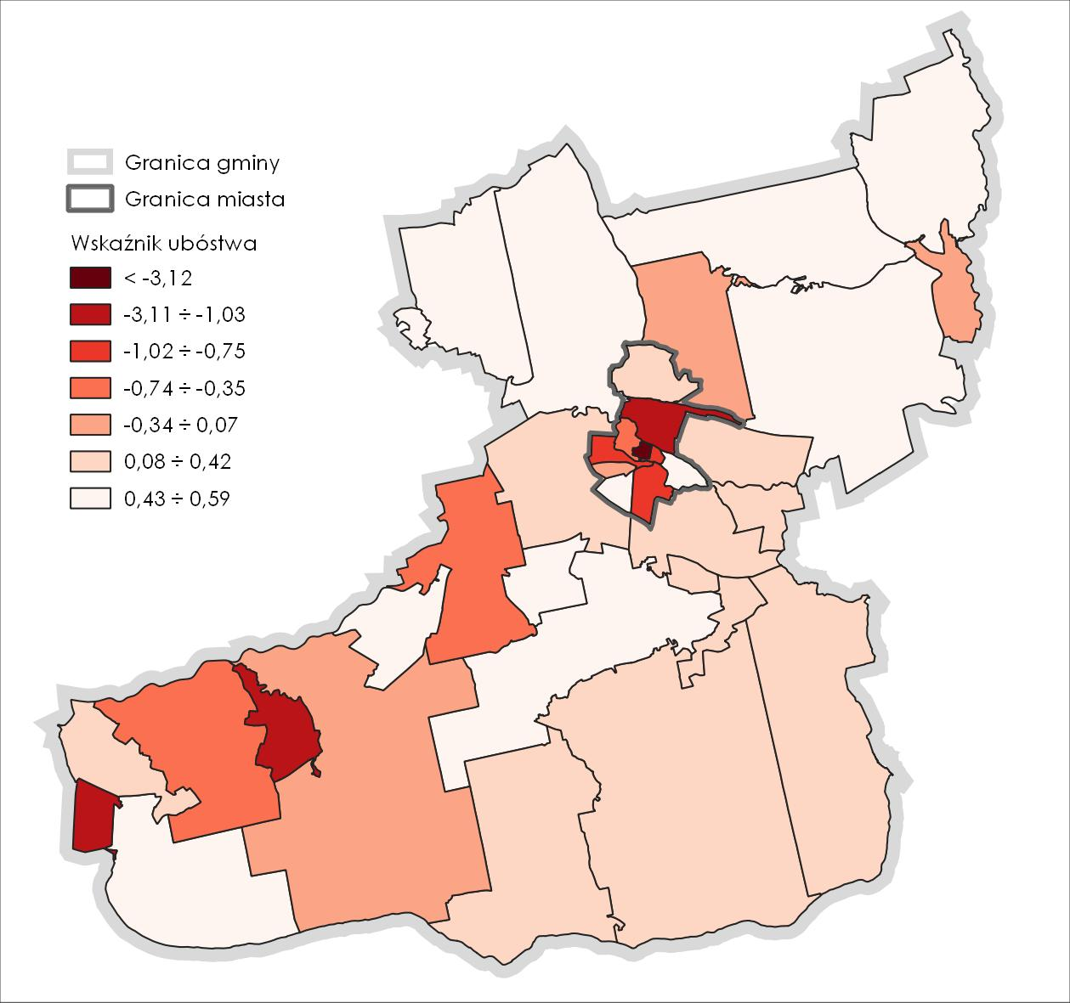

Przestępczość
Zjawisko przestępczości analizowano na podstawie dwóch wskaźników cząstkowych: liczba interwencji policji na 100 mieszkańców oraz liczba niebieskich kart na 100 mieszkańców.
Na rycinie 7. przedstawiono przestrzenny rozkład ogólnego wskaźnika przestępczości dla jednostek analitycznych, obliczonego jako sumę ważoną zestandaryzowanych wartości wskaźników składowych. W analizie przyjęto, że liczba interwencji policji jest bardziej niekorzystnym zjawiskiem niż liczba niebieskich kart ze względu na to, że interwencje dotyczą szerokiego spectrum przestępstw/wykroczeń. Dlatego wskaźnikowi temu, przy sumowaniu wskaźników cząstkowych przestępczości, przyznano wagę 0,6, zaś wskaźnikowi dotyczącemu liczby niebeskich kart – wagę 0,4.
Niekorzystne, ujemne wartości ogólnego wskaźnika przestępczości (tab. 4), czyli poniżej średniej dla gminy, odnotowano w 14 jednostkach: M2, M3, M4, M5, M6, M8, M9, G1, G2, G3, G4, G9, G12 i G25. Najniższą wartość wskaźnika odnotowano w jednostce G4 (-4,39), charakteryzującą się jedną z najniższych liczb ludności (72 osób). W przypadku pozostałych jednostek, wartość ta kształtowała się w granicach -1,16 ÷ -0,01, przy czym najniższe wartości odnotowano w jednostkach: M8 (-1,16), M2 (-0,89), M5 (-0,82), M3 (-0,74), M4 (-0,70) i M6 (-0,63).
Rycina 7. Zestandaryzowany wskaźnik przestępczości
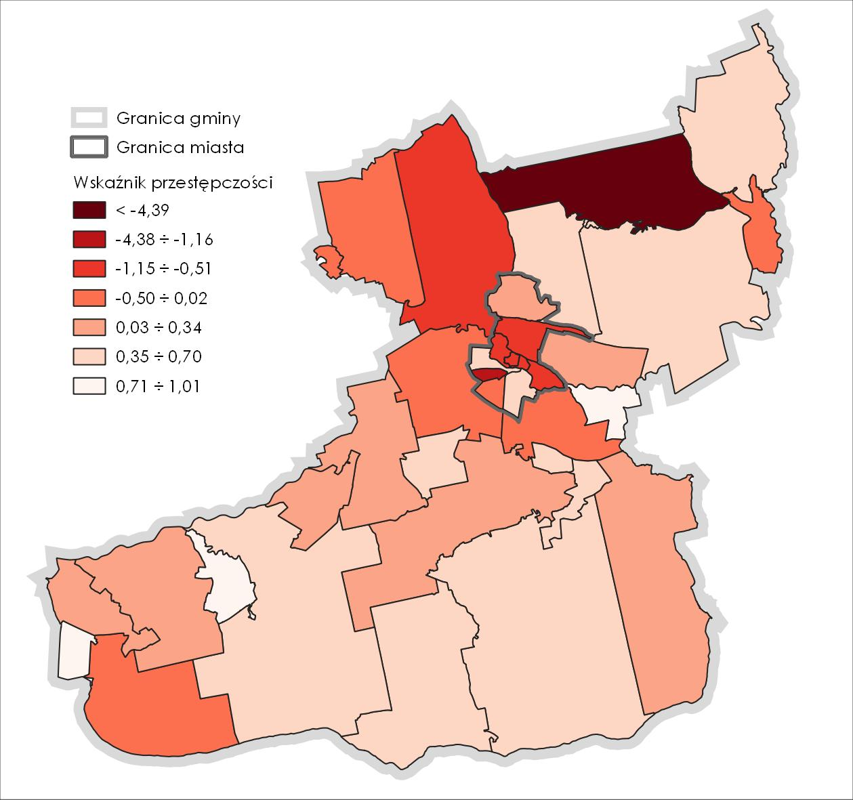

Wykluczenie społeczne ze względu na niepełnosprawność
W analizie zjawiska wykluczenia społecznego wykorzystano dwa wskaźniki cząstkowe: liczbę osób pobierających zasiłki przyznawane z powodu niepełnosprawności na 100 mieszkańców oraz liczbę osób z orzeczeniem o niepełnosprawności na 100 mieszkańców. Zjawiska te uznano, w skali gminy, za najpełniej określające cechę, o której mowa w ustawie o rewitalizacji,
tj. wysoką liczbę mieszkańców będących osobami ze szczególnymi potrzebami, o których mowa w ustawie z dnia 19 lipca 2019 r. o zapewnianiu dostępności osobom ze szczególnymi potrzebami (Dz. U. z 2020 r. poz. 1062). Na rycinie 8. przedstawiono przestrzenny rozkład ogólnego wskaźnika wykluczenia społecznego ze względu na niepełnosprawność, obliczonego jako sumę ważoną zestandaryzowanych wartości wskaźników składowych. Przyjęto, że wskaźnik liczby osób pobierających zasiłki przyznawane z powodu niepełnosprawności jest bardziej niekorzystnym zjawiskiem niż ogólna liczba osób
z orzeczeniem o niepełnosprawności i tym samym przy sumowaniu wskaźników cząstkowych, przyznano mu wagę 0,6, zaś wskaźnikowi ogólnej liczby osób z orzeczeniem
o niepełnosprawności – wagę 0,4.
Niekorzystne, ujemne wartości wskaźnika wykluczenia (tab. 4), czyli poniżej średniej dla gminy odnotowano w 17 jednostkach: M2, M3, M4, M5, M6, M8, G1, G4, G6, G15, G17, G19, G20, G23, G24, G25 i G26. Najniższą wartość wskaźnika odnotowano w jednostce G20 (-2,56).
W przypadku pozostałych jednostek, wartość ta kształtowała się w granicach -2,05 ÷ -0,01,
przy czym najniższe wartości odnoszą się do jednostek: G1 (-2,05), G6 (-1,63) i G23 (-1,61),
które są jednymi z najmniej licznych pod względem zamieszkującej je ludności – odpowiednio: 60, 103 i 69 osób.
Rycina 8. Zestandaryzowany wskaźnik wykluczenia społecznego ze względu na niepełnosprawność
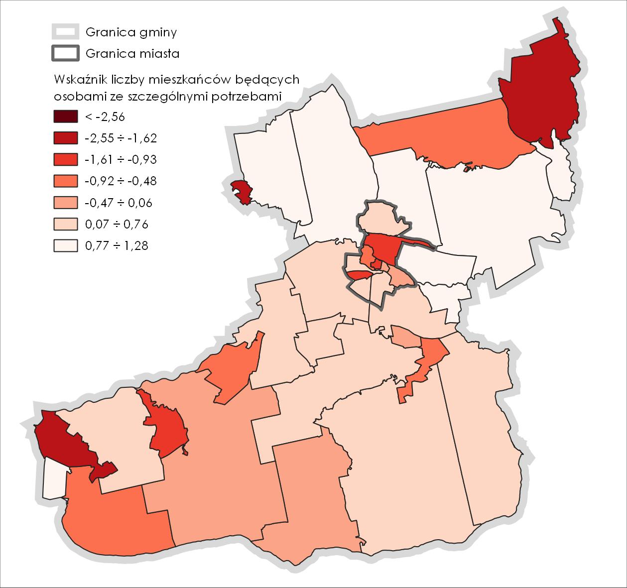

Bezradność i zagrożenie wykluczeniem społecznym
Analizę poziomu bezradności i zagrożenia wykluczeniem społecznym przeprowadzono
na podstawie liczby przypadków bezradności w sprawach opiekuńczo-wychowawczych
i prowadzenia gospodarstwa domowego na 100 mieszkańców. Rodziny mające trudności w wypełnianiu funkcji opiekuńczo-wychowawczych w stosunku do swoich dzieci potrzebują pomocy w radzeniu sobie z zaburzeniami zachowania dzieci, pokonywaniu problemów szkolnych, czy rozwijaniu ich umiejętności lub zainteresowań, co ma kluczowe znaczenie dla budowania właściwych relacji społecznych, a tym samym dla jakości kapitału społecznego. Na rycinie 9. przedstawiono przestrzenny rozkład wskaźnika kapitału bezradności i zagrożenia wykluczeniem społecznym dla jednostek analitycznych.
Ujemne wartości wskaźnika bezradności i zagrożenia wykluczeniem społecznym (tab. 4), czyli poniżej średniej dla gminy odnotowano w 9 jednostkach: M4, M5, M10, G8, G10, G17, G18, G20 i G25. Najniższą wartość wskaźnika odnotowano w jednostce G10 (-5,86), charakteryzującą się jedną z niższych liczb zamieszkałej ludności (125 osób). W przypadku pozostałych jednostek, wartość ta kształtowała się w granicach -0,48 ÷ -0,05, przy czym najniższe wartości odnoszą się do jednostek: M4 (-0,48), G18 (-0,34) i G20 (-0,25). Jednostki G18 i G20 charakteryzują się jednymi z niższych liczb ludności zamieszkałej – odpowiednio: 145 i 166 osób, natomiast jednostka M4 jest jedną z najliczniej zamieszkałych – 1 816 mieszkańców.
Rycina 9. Zestandaryzowany wskaźnik bezradności i zagrożenia wykluczeniem społecznym
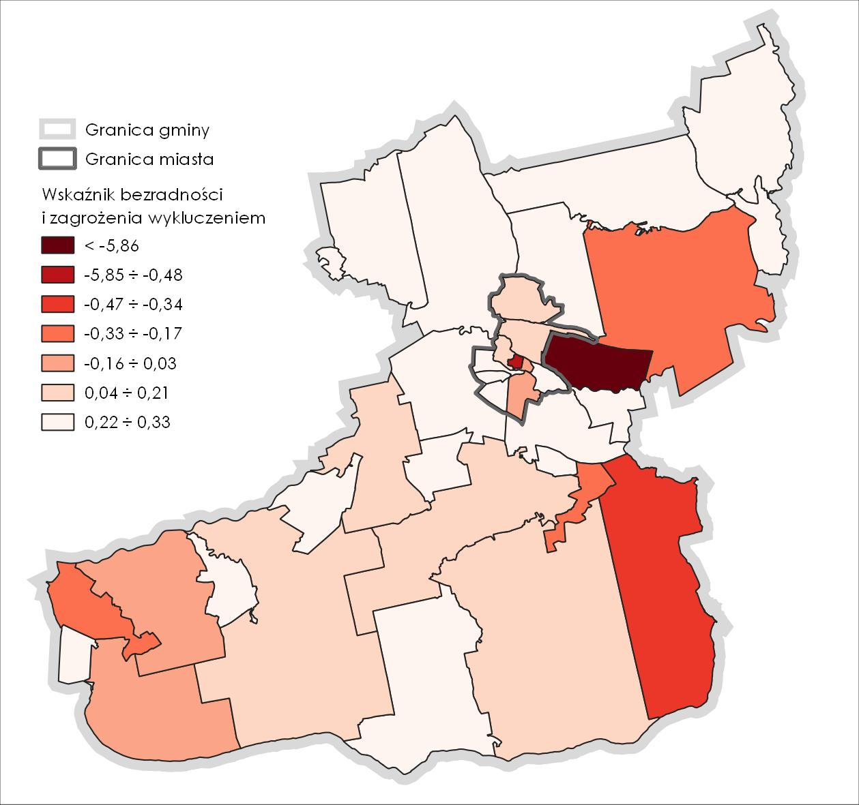

Kapitał społeczny i uczestnictwo w życiu publicznym
Poziom kapitału społecznego jako zjawiska bazującego na zaufaniu członków danej społeczności do siebie nawzajem, normach, wartościach, a także na zdolności do współpracy można mierzyć za pomocą obiektywnych wskaźników empirycznych. Takimi wskaźnikami są: frekwencja w wyborach samorządowych do rady miasta w 2018 r. i liczba organizacji pozarządowych na 100 mieszkańców, które, uwzględniając lokalne uwarunkowania, najpełniej oddają poziom kapitału społecznego, przede wszystkim w gminach takiej wielkości jak Drezdenko. Pozyskane do analizy dane w zakresie frekwencji wyborczej, obszarowo nie pokrywają się z granicami jednostek analitycznych. Z tego względu dane cząstkowe
dla jednostek analitycznych wyliczono z średniej ważonej, gdzie wagą była liczba mieszkańców danej jednostki. Na rycinie 10. przedstawiono przestrzenny rozkład ogólnego wskaźnika uczestnictwa w życiu publicznym i kulturalnym dla jednostek analitycznych, obliczonego jako sumę ważoną zestandaryzowanych wartości wskaźników składowych. W analizie przyjęto, że frekwencja w lokalnych wyborach samorządowych jest bardziej istotnym zjawiskiem w obrazowaniu zaangażowania lokalnej społeczności niż liczba organizacji pozarządowych (które mogą być zakładane poza gminą), stąd przy sumowaniu wskaźników cząstkowych, wskaźnikowi dotyczącemu frekwencji przyznano wagę 0,6, zaś wskaźnikowi liczby organizacji pozarządowych – wagę 0,4.
Niekorzystne, ujemne wartości wskaźnika kapitału społecznego i uczestnictwa w życiu publicznym (tab. 4), czyli poniżej średniej dla gminy odnotowano w 16 jednostkach: M3, M5, M9, G12, G15, G16, G17, G18, G20, G21, G22, G23, G24, G25, G26 i G27. Najniższą wartość wskaźnika odnotowano w jednostce M5 (-1,80), której liczba ludności zamieszkującej wynosi 485. W przypadku pozostałych jednostek, wartość ta kształtowała się w granicach
-0,62 ÷ -0,10, przy czym najniższe wartości odnoszą się do jednostek: G20, G21, G22, G23, G25 (-0,62) oraz G16 i G26 (-0,61).
Rycina 10. Zestandaryzowany wskaźnik kapitału społecznego i uczestnictwa w życiu publicznym
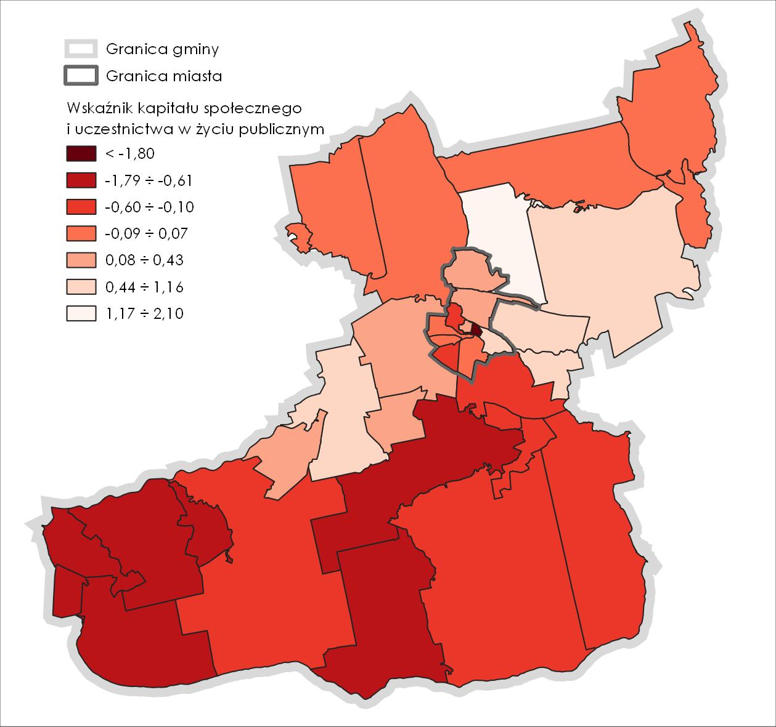

Zmiany demograficzne
Zmiany demograficzne zachodzące w gminie przeanalizowano na podstawie wskaźnika określającego zmiany liczby ludności w stosunku do roku 2016, tj. roku, w którym przyjęto obowiązujący LPR. Na rycinie 11. przedstawiono przestrzenny rozkład wskaźnika demograficznego dla jednostek analitycznych.
Niekorzystne, ujemne wartości wskaźnika demograficznego (tab. 4), czyli poniżej średniej
dla gminy odnotowano w 19 jednostkach: M2, M3, M4, M5, M7, M8, M10, G1, G2, G6, G7, G11, G17, G21, G22, G23, G24, G25 i G27. Najniższą wartość wskaźnika odnotowano
w jednostce G2 (-1,51), charakteryzującą się jedną z niższych liczb zamieszkałej ludności
(31 osób). W przypadku pozostałych jednostek, wartość wskaźnika kształtowała się
w granicach -1,44 ÷ -0,08, przy czym najniższe wartości odnoszą się do jednostek: M4 (-1,44), G6 (-1,44), M5 (-1,39), G7 (-1,38), G21 (-1,28) i M7 (-1,20). Jednostki G6 i G21 charakteryzują się jednymi z niższych liczbami ludności zamieszkałej – odpowiednio: 103 i 21 mieszkańców, natomiast jednostki M4 i M7 są obszarami o najwyższych liczbach mieszkańców – odpowiednio: 1 816 i 1 671 mieszkańców.
Rycina 11. Zestandaryzowany wskaźnik demograficzny
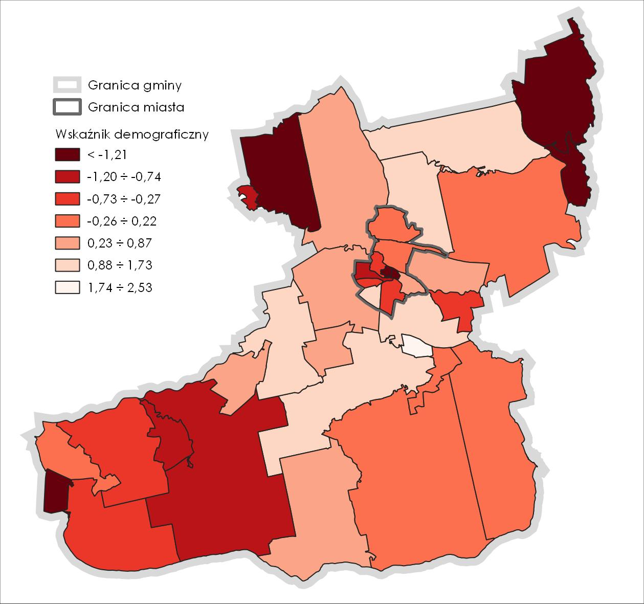

Społeczne zjawiska uzupełniające
Miernikiem poziomu edukacji w szkołach podstawowych, jako istotnego czynnika społecznego, o którym mowa w ustawie o rewitalizacji są wyniki egzaminów ósmoklasisty. Jest to zjawisko, które w niniejszym raporcie zostało przeanalizowane jako uzupełniające,
ze względu na dostępność i jakość danych, które nie pozwoliły na jego włączenie
do wskaźnika syntetycznego. Z uwagi na fakt, że wyniki egzaminu ósmoklasisty odnoszą się do obwodów szkolnych, które nie są tożsame z granicami jednostek analitycznych, oraz
z powodu braku informacji odnośnie do liczby, miejsca zamieszkania i miejsca uczęszczania
do szkoły dzieci, nie można było zastosować metody agregującej dane do jednostek analitycznych, tak jak to miało miejsce w przypadku danych dotyczących frekwencji wyborczej. W związku z powyższym zdecydowano się nie brać pod uwagę zjawiska poziomu edukacji przy określaniu obszarów gminy z kumulacją negatywnych zjawisk. Jednak ze względu na jego znaczenie poniżej przedstawiono analizę w możliwym odniesieniu do jednostek.
Niski poziom edukacji jest pośrednio powiązany ze zjawiskiem bezrobocia i ubóstwa, dotyka jednak częściowo innej grupy społecznej – dzieci. Złe wyniki w nauce na wczesnym etapie życia mogą negatywnie wpływać na dalszy rozwój osobisty, prowadzić do gorszej sytuacji materialnej, życiowej oraz wykluczenia z różnego rodzaju aktywności. Ogólna analiza wyników z egzaminu ósmoklasisty w 2021 r. (tab. 3) wskazuje, że średnia z poszczególnych przedmiotów, zarówno dla obszaru miasta, jak i wsi, były wyższe od średniej dla powiatu. Jedynie w przypadku egzaminu z jęz. angielskiego były na podobnym poziomie. Natomiast w odniesieniu do średniej wojewódzkiej wyniki z jęz. polskiego i matematyki były na tym samym poziomie,
z jęz. niemieckiego wyższe, a z jęz. angielskiego nieco niższe, jednakże nie była to znacząca różnica. Najwięcej uczniów zdających egzamin ósmoklasisty uczęszczało do szkół miejskich
i miejsko-wiejskiej, tj.: Szkoły Podstawowej nr 1 im. Janusza Korczaka w Drezdenku, Szkoły Podstawowej nr 2 im. J. Nojiego w Drezdenku i Szkoły Podstawowej Nr 3 im. H. Sienkiewicza
w Drezdenku. W przypadku egzaminu z języka polskiego najniższe wyniki odnotowano
w szkołach, których obwody obejmują północną część gminy łącznie z północną częścią miasta oraz południowo-zachodnią część gminy. Natomiast w przypadku egzaminu
z matematyki najsłabsze wyniki odnotowano w placówka, których obwody obejmują północną część gminy łącznie z północną częścią miasta (analogicznie jak w przypadku egzaminu z jęz. polskiego) oraz południowo-wschodnią część i zachodni fragment gminy.
W przypadku obu w/w egzaminów najlepsze wyniki odnotowano w szkołach, których obwody obejmują południowa połowę miasta. W odniesieniu do egzaminu z języka obcego w 3 szkołach brak było pełnych, miarodajnych danych – w szkole w Trzebiczu nie było ucznia zdającego egzamin z jęz. angielskiego, natomiast w szkołach w Niegosławiu i SP-3 żaden uczeń nie zdawał egzaminu z jęz. niemieckiego.

Rycina 12. Średnia wyników z egzaminu ósmoklasisty – jęz. polski
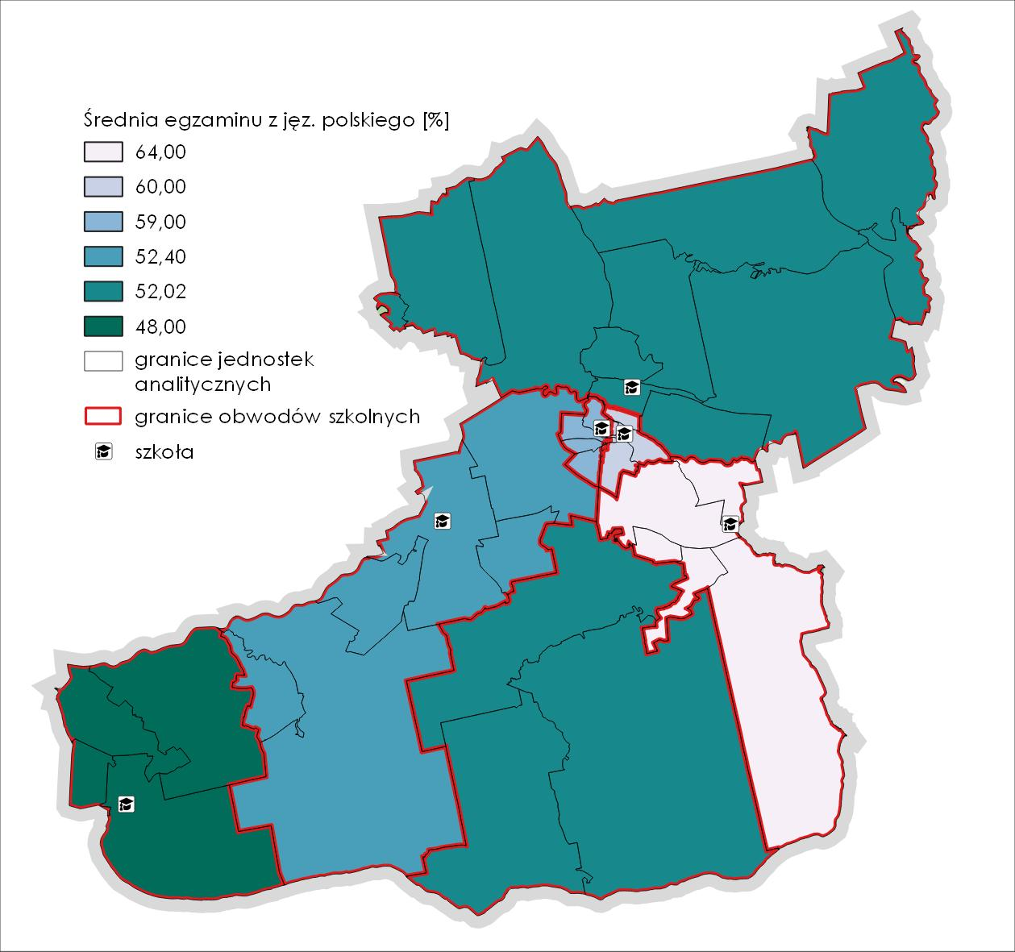
Rycina 13. Średnia wyników z egzaminu ósmoklasisty – matematyka
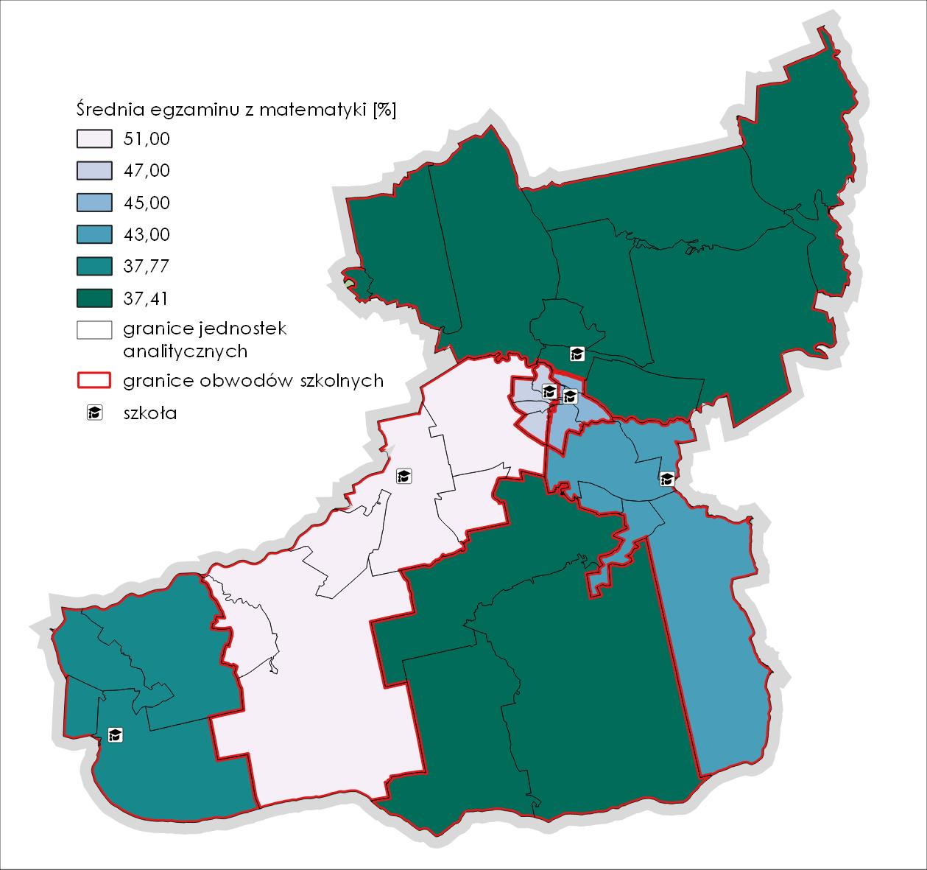
Tabela 3. Wyniki egzaminów ósmoklasisty w 2021 r.
Szkoła | Liczba uczniów | jęz. polski | matematyka | jęz. angielski | jęz. Niemiecki
SP-1 | 44 | 59 | 47 | 77 | 46
SP-2 | 42 | 60 | 45 | 62 | 56
SP-3 | 48 | 52,02 | 37,41 | 46,41 | -
Goszczanowo | 9 | 48 | 37,77 | 55,4 | 18,75
Niegosław | 16 | 64 | 43 | 61 | -
Trzebicz | 10 | 52,4 | 51 | - | 63
Gmina | 169 | 57 miasto  57 wieś | 43 miasto  43 wieś | 59 miasto  60 wieś | 50 miasto  52 wieś
Powiat Strzelecko-drezdenecki | 451 | 55 | 41 | 60 | 44
Województwo | 9 842 | 57 | 43 | 64 | 48
Kraj | - | 60 | 47 | 66 | 49

Podsumowanie analizy zjawisk społecznych
Z obszarami z kumulacją zjawisk kryzysowych mamy do czynienia w sytuacji koncentracji negatywnych zjawisk społecznych. Aby móc stwierdzić, że na danym terenie występuje taka sytuacja, dokonano sumowania wskaźników poszczególnych zjawisk, otrzymując syntetyczny wskaźnik społeczny (tab. 4). Wartość tego wskaźnika pozwala określić natężenie zjawisk kryzysowych na terenie danej jednostki analitycznej, im mniejsza tym większe natężenie zjawisk kryzysowych. W tabeli 4. pogrubioną czerwoną czcionką wyróżniono wartości syntetycznego wskaźnika społecznego poniżej średniej dla gminy.
Niekorzystne, ujemne wartości syntetycznego wskaźnika społecznego, czyli poniżej średniej
dla gminy odnotowano w 16 jednostkach: M2, M3, M4, M5, M7, M8, M10, G1, G4, G6, G10, G20, G21, G22, G23 i G25. Wśród nich znalazło się 7 z 10 jednostek z obszaru miasta i 9 z 27 jednostek z obszaru wiejskiego gminy. Ich przestrzenne rozmieszczenie (ryc. 14) wskazuje na koncentrację analizowanych zjawisk w 3 zwartych obszarach, tj.: w północnej części gminy – jednostki G4 (Lubiewo – Kosinek) i G6 (Przeborowo), w południowo-zachodniej części gminy – jednostki G20 (Goszczanówko – Duraczewo), G21(Kijów), G22 (Goszczanowiec), G23 (Zielątkowo) i G25 (Goszczanowo), w centralnej części gminy obejmującej miasto i jego bezpośrednie sąsiedztwo – jednostki M2, M3, M4, M5, M7, M8, M10 i G10 (Kosin). Ponadto, jako czwarty obszar zidentyfikowano niewielką pod względem powierzchni oraz liczby (60) mieszkańców, jednostkę G1 (Modropole). Najniższą wartość wskaźnika odnotowano w jednostce M4 (-6,18), która jest jedną z trzech najbardziej zaludnionych jednostek (1 816 mieszkańców). W przypadku pozostałych jednostek, wartość wskaźnika kształtowała się w granicach -5,86 ÷ -0,22, przy czym najniższe wartości odnoszą się do jednostek: G21 (-5,86) i M5 (-5,59). Jednostka G21, z liczbą mieszkańców wynoszącą 21 osób jest najmniejszą pod względem ludnościowym spośród wszystkich jednostek analitycznych. Najniższe wartości wskaźnika syntetycznego odnotowano dla jednostek miejskich: M7 (-0,22) i M10 (-0,39), które są najbardziej zaludnionymi jednostkami, z liczbą mieszkańców odpowiednio: 1 671 i 1 967 osób. Pod względem ludnościowym, średnia liczba mieszkańców w przypadku jednostek miejskich, dla których odnotowano ujemną wartość syntetycznego wskaźnika społecznego wynosi 1 087 osób, zaś w przypadku jednostek wiejskich jest to 130 osób.

Tabela 4. Zestawienie zestandaryzowanych wskaźników społecznych i syntetycznego wskaźnika społecznego
Jednostka | Bezrobocie | Ubóstwo | Przestępczość | Wykluczenie społeczne ze wzgl. na niepełnosprawność | Bezradność i zagrożenie wykluczeniem społecznym | Kapitał społeczny i uczestnictwo w życiu publicznym | Zmiany demograficzne | Syntetyczny wskaźnik społeczny
M1 | 0,34 | 0,42 | 0,31 | 0,76 | 0,20 | 0,31 | 0,22 | 2,56
M2 | 0,07 | -1,13 | -0,89 | -0,93 | 0,19 | 0,26 | -0,17 | -2,60
M3 | 0,47 | -0,35 | -0,74 | -0,80 | 0,19 | -0,12 | -0,27 | -1,63
M4 | 0,29 | -3,12 | -0,70 | -1,17 | -0,48 | 0,43 | -1,44 | -6,18
M5 | -0,34 | -0,90 | -0,82 | -0,25 | -0,07 | -1,80 | -1,39 | -5,59
M6 | 0,37 | 0,59 | -0,63 | -0,47 | 0,33 | 0,64 | 0,54 | 1,37
M7 | 0,40 | -0,75 | 0,41 | 0,59 | 0,27 | 0,05 | -1,20 | -0,22
M8 | 0,74 | 0,07 | -1,16 | -0,96 | 0,33 | 0,07 | -0,55 | -1,46
M9 | 0,51 | 0,51 | -0,02 | 0,49 | 0,33 | -0,21 | 1,73 | 3,34
M10 | 0,38 | -0,79 | 0,42 | 0,25 | -0,07 | 0,06 | -0,64 | -0,39
G1 | -0,89 | 0,59 | -0,16 | -2,05 | 0,33 | 0,04 | -0,96 | -3,10
G2 | 0,58 | 0,59 | -0,12 | 1,28 | 0,33 | 0,04 | -1,51 | 1,18
G3 | 0,44 | 0,51 | -0,51 | 1,28 | 0,33 | 0,04 | 0,79 | 2,89
G4 | -0,13 | 0,59 | -4,39 | -0,60 | 0,33 | 0,04 | 1,19 | -2,98
G5 | 0,85 | -0,08 | 0,50 | 1,28 | 0,33 | 2,10 | 1,38 | 6,36
G6 | 0,23 | 0,52 | 0,40 | -1,63 | 0,33 | 0,04 | -1,44 | -1,55
G7 | 0,13 | 0,02 | 0,02 | 1,28 | 0,33 | 0,04 | -1,38 | 0,43
G8 | -0,34 | 0,59 | 0,70 | 1,02 | -0,18 | 1,16 | 0,00 | 2,96
G9 | 0,31 | 0,40 | -0,01 | 0,66 | 0,33 | 0,17 | 0,87 | 2,73
G10 | 0,42 | 0,29 | 0,17 | 1,28 | -5,86 | 0,72 | 0,59 | -2,39
G11 | 0,26 | 0,42 | 0,78 | 0,98 | 0,33 | 0,72 | -0,29 | 3,20
G12 | 0,64 | 0,24 | -0,27 | 0,25 | 0,22 | -0,14 | 1,29 | 2,24
G13 | 0,39 | -0,42 | 0,10 | 0,54 | 0,19 | 0,64 | 1,09 | 2,54
G14 | 0,36 | 0,53 | 0,67 | 0,07 | 0,33 | 0,17 | 0,60 | 2,73
G15 | 0,10 | 0,33 | 0,63 | -0,09 | 0,33 | -0,32 | 2,53 | 3,51
G16 | -0,01 | 0,48 | 0,32 | 0,65 | 0,12 | -0,61 | 1,06 | 2,01
G17 | 0,71 | 0,30 | 0,62 | -0,77 | -0,17 | -0,32 | -0,08 | 0,29
G18 | -0,48 | 0,20 | 0,33 | 0,59 | -0,34 | -0,32 | 0,15 | 0,14
G19 | -0,39 | 0,59 | 0,34 | -0,62 | 0,33 | 0,17 | 0,49 | 0,91
G20 | -0,08 | 0,29 | 0,16 | -2,56 | -0,25 | -0,62 | 0,19 | -2,87
G21 | -5,39 | -1,19 | 1,01 | 1,28 | 0,33 | -0,62 | -1,28 | -5,86
G22 | -0,11 | -0,37 | 0,24 | 0,34 | 0,02 | -0,62 | -0,53 | -1,04
G23 | -0,64 | -1,03 | 0,81 | -1,61 | 0,33 | -0,62 | -0,95 | -3,72
G24 | 0,50 | -0,12 | 0,51 | -0,01 | 0,15 | -0,28 | -0,74 | 0,02
G25 | -0,59 | 0,52 | -0,13 | -0,67 | -0,05 | -0,62 | -0,43 | -1,97
G26 | -0,29 | 0,27 | 0,59 | -0,06 | 0,33 | -0,61 | 0,65 | 0,88
G27 | 0,24 | 0,37 | 0,51 | 0,39 | 0,04 | -0,10 | -0,10 | 1,34

Rycina 14. Rozkład przestrzenny syntetycznego wskaźnika społecznego
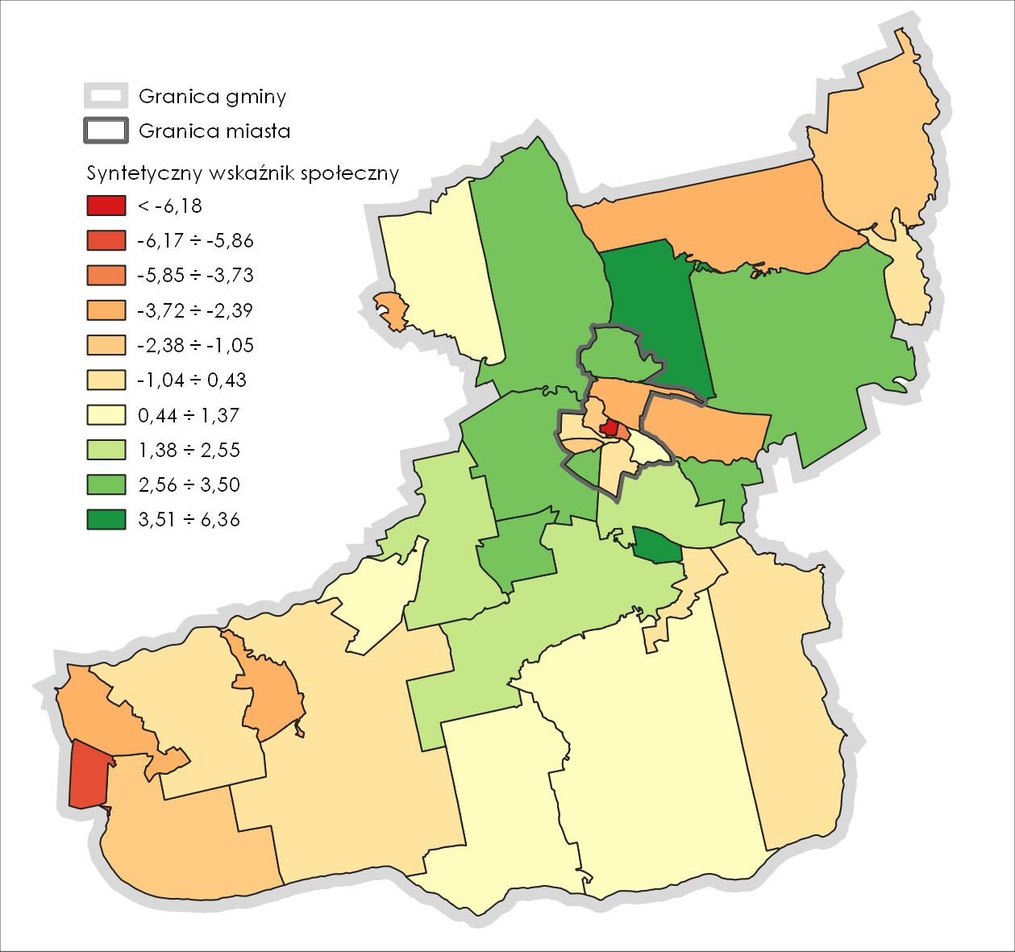
Stosownie do zapisów ustawy z dnia 9 października 2015 r. o rewitalizacji, przedsięwzięcia rewitalizacyjne prowadzi się na terenach charakteryzujących się występowaniem stanu kryzysowego. Obszar gminy znajdujący się w takim stanie, to taki obszar, na którym mamy
do czynienia z koncentracją negatywnych zjawisk społecznych, w szczególności bezrobocia, ubóstwa, przestępczości, wysokiej liczby mieszkańców będących osobami ze szczególnymi potrzebami, niskiego poziomu edukacji lub kapitału społecznego, a także niewystarczającego poziomu uczestnictwa w życiu publicznym i kulturalnym. W wyniku przeprowadzonej analizy wskaźnikowej zjawisk społecznych, jako obszary z kumulacją zjawisk kryzysowych należy uznać te jednostki, dla których syntetyczny wskaźnik społeczny przyjmuje wartości ujemne, co świadczy o szczególnym natężeniu negatywnych zjawisk społecznych.
W związku z powyższym obszarami gminy z kumulacją zjawisk kryzysowych gminy Drezdenko należy uznać tereny jednostek: M2, M3, M4, M5, M7, M8, M10, G1, G4, G6, G10, G20, G21, G22, G23 i G25 (tab. 5, ryc. 15).

Tabela 5. Zestawienie wartości wskaźników dla jednostek analitycznych o szczególnym natężeniu negatywnych zjawisk społecznych
Oznaczenie | Jednostka | Bezrobocie | Ubóstwo | Przestępczość | Wykluczenie społeczne ze wzgl. na niepełnosprawność | Bezradność i zagrożenie wykluczeniem społecznym | Kapitał społeczny i uczestnictwo w życiu publicznym | Zmiany demograficzne | Syntetyczny wskaźnik społeczny | Powierzchnia  [km²] | Ludność
M2 | Drezdenko 2 | 0,07 | -0,97 | -0,89 | -0,93 | 0,19 | 0,26 | -0,17 | -2,60 | 2,35 | 735
M3 | Drezdenko 3 | 0,47 | -0,07 | -0,74 | -0,80 | 0,19 | -0,12 | -0,27 | -1,63 | 0,65 | 695
M4 | Drezdenko 4 | 0,29 | -3,31 | -0,70 | -1,17 | -0,48 | 0,43 | -1,44 | -6,18 | 0,21 | 1816
M5 | Drezdenko 5 | -0,34 | -1,03 | -0,82 | -0,25 | -0,07 | -1,80 | -1,39 | -5,59 | 0,19 | 485
M7 | Drezdenko 7 | 0,40 | -0,54 | 0,41 | 0,59 | 0,27 | 0,05 | -1,20 | -0,22 | 0,82 | 1671
M8 | Drezdenko 8 | 0,74 | 0,17 | -1,16 | -0,96 | 0,33 | 0,07 | -0,55 | -1,46 | 0,45 | 242
M10 | Drezdenko 10 | 0,38 | -0,55 | 0,42 | 0,25 | -0,07 | 0,06 | -0,64 | -0,39 | 1,4 | 1967
G1 | Modropole | -0,89 | 0,54 | -0,16 | -2,05 | 0,33 | 0,04 | -0,96 | -3,10 | 0,8 | 60
G4 | Lubiewo - Kosinek | -0,13 | 0,54 | -4,39 | -0,60 | 0,33 | 0,04 | 1,19 | -2,98 | 19,71 | 72
G6 | Przeborowo | 0,23 | 0,52 | 0,40 | -1,63 | 0,33 | 0,04 | -1,44 | -1,55 | 16,93 | 103
G10 | Kosin | 0,42 | 0,25 | 0,17 | 1,28 | -5,86 | 0,72 | 0,59 | -2,39 | 6,34 | 125
G20 | Goszczanówko - Duraczewo | -0,08 | 0,28 | 0,16 | -2,56 | -0,25 | -0,62 | 0,19 | -2,87 | 6,12 | 166
G21 | Kijów | -5,39 | -1,23 | 1,01 | 1,28 | 0,33 | -0,62 | -1,28 | -5,86 | 2,29 | 21
G22 | Goszczanowiec | -0,11 | -0,42 | 0,24 | 0,34 | 0,02 | -0,62 | -0,53 | -1,04 | 16,32 | 317
G23 | Zielątkowo | -0,64 | -1,10 | 0,81 | -1,61 | 0,33 | -0,62 | -0,95 | -3,72 | 4,24 | 69
G25 | Goszczanowo | -0,59 | 0,47 | -0,13 | -0,67 | -0,05 | -0,62 | -0,43 | -1,97 | 17,29 | 256

Rycina 15. Jednostki z kumulacją zjawisk kryzysowych
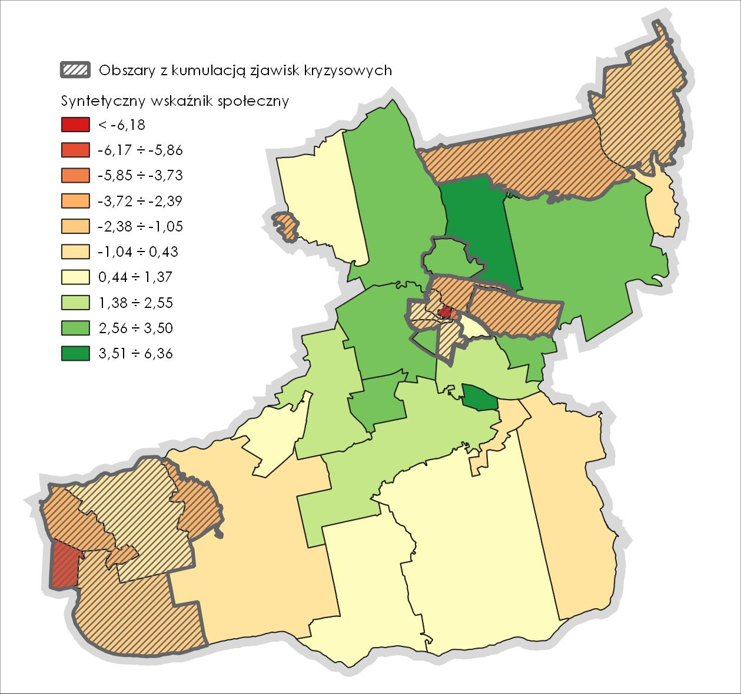

Delimitacja obszaru zdegradowanego
Zgodnie z przepisami ustawowymi, obszar gminy, na którym występuje kumulacja negatywnych zjawisk społecznych, czyli znajdujący się w stanie kryzysowym można wyznaczyć jako obszar zdegradowany w przypadku występowania na nim ponadto
co najmniej jednego z negatywnych zjawisk (art. 9 ust. 1 ustawy o rewitalizacji):
- gospodarczych, w szczególności niskiego stopnia przedsiębiorczości, słabej kondycji lokalnych przedsiębiorstw,
- środowiskowych, w szczególności przekroczenia standardów jakości środowiska, obecności odpadów stwarzających zagrożenie dla życia, zdrowia ludzi lub stanu środowiska,
- przestrzenno-funkcjonalnych, w szczególności niewystarczającego wyposażenia
w infrastrukturę techniczną i społeczną lub jej złego stanu technicznego, braku dostępu do podstawowych usług lub ich niskiej jakości, niedostosowania rozwiązań urbanistycznych do zmieniających się funkcji obszaru, niedostosowania infrastruktury do potrzeb osób ze szczególnymi potrzebami, o których mowa w ustawie z dnia 19 lipca 2019 r. o zapewnianiu dostępności osobom ze szczególnymi potrzebami, niskiego poziomu obsługi komunikacyjnej, niedoboru lub niskiej jakości terenów publicznych,
- technicznych, w szczególności degradacji stanu technicznego obiektów budowlanych, w tym o przeznaczeniu mieszkaniowym, oraz niefunkcjonowaniu rozwiązań technicznych umożliwiających efektywne korzystanie z obiektów budowlanych, w szczególności w zakresie energooszczędności, ochrony środowiska
i zapewniania dostępności osobom ze szczególnymi potrzebami, o których mowa
w ustawie z dnia 19 lipca 2019 r. o zapewnianiu dostępności osobom ze szczególnymi potrzebami.

Negatywne zjawiska gospodarcze
Negatywne zjawiska w sferze gospodarczej analizowano na podstawie trzech wskaźników cząstkowych (obliczone wartości wskaźników przedstawia tabela 6), tj.:
- liczby podmiotów gospodarczych ogółem zarejestrowanych w rejestrze REGON
wg miejsca prowadzenia działalności na 100 mieszkańców,
- liczby wyrejestrowanych podmiotów gospodarczych w latach 2016-2021
na 100 mieszkańców,
- liczby podmiotów gospodarczych, które zawiesiły działalność w latach 2016-2021
na 100 mieszkańców.
Dane do analiz pozyskano z CEIDG. W pracach analitycznych przyjęto, że negatywne zjawiska gospodarcze w większym stopniu oddają wskaźniki dotyczące słabej kondycji przedsiębiorstw. Z tego powodu przy sumowaniu cząstkowych wskaźników gospodarczych, wskaźnikom dotyczącym wyrejestrowanych i zawieszonych podmiotów w latach 2016-2021 przyznano wagi po 0,4, zaś wskaźnikowi ogólnej liczby działających podmiotów gospodarczych – wagę 0,2.
Na rycinie 16. przedstawiono przestrzenny rozkład syntetycznego wskaźnika gospodarczego dla jednostek analitycznych obliczonego jako sumę ważoną zestandaryzowanych wartości wskaźników cząstkowych. Z tego rozkładu wynika, że szczególne nagromadzenie niekorzystnych zjawisk gospodarczych ma miejsce głównie w centralnej części gminy,
tj. w granicach miast i jego bezpośrednim sąsiedztwie.
Ujemne wartości syntetycznego wskaźnika sfery gospodarczej (tab. 7), czyli poniżej średniej
dla gminy odnotowano w 18 jednostkach: M1, M2, M4, M5, M6, M7, M8, M9, M10, G2, G10, G11, G12, G13, G14, G17, G19 i G25. Wśród nich znalazło się 9 z 10 jednostek z obszaru miasta i 9 z 27 jednostek z obszaru wiejskiego gminy. Najniższą wartość wskaźnika odnotowano
w jednostce G10 (-1,08), charakteryzującą się jedną z niższych liczb mieszkańców (125 osób).
W przypadku pozostałych jednostek, wartość ta kształtowała się w granicach -0,79 ÷ -0,04,
przy czym najniższe wartości odnoszą się do jednostek: G17 (-0,79) i M2 (-0,73).
Rycina 16. Syntetyczny wskaźnik gospodarczy
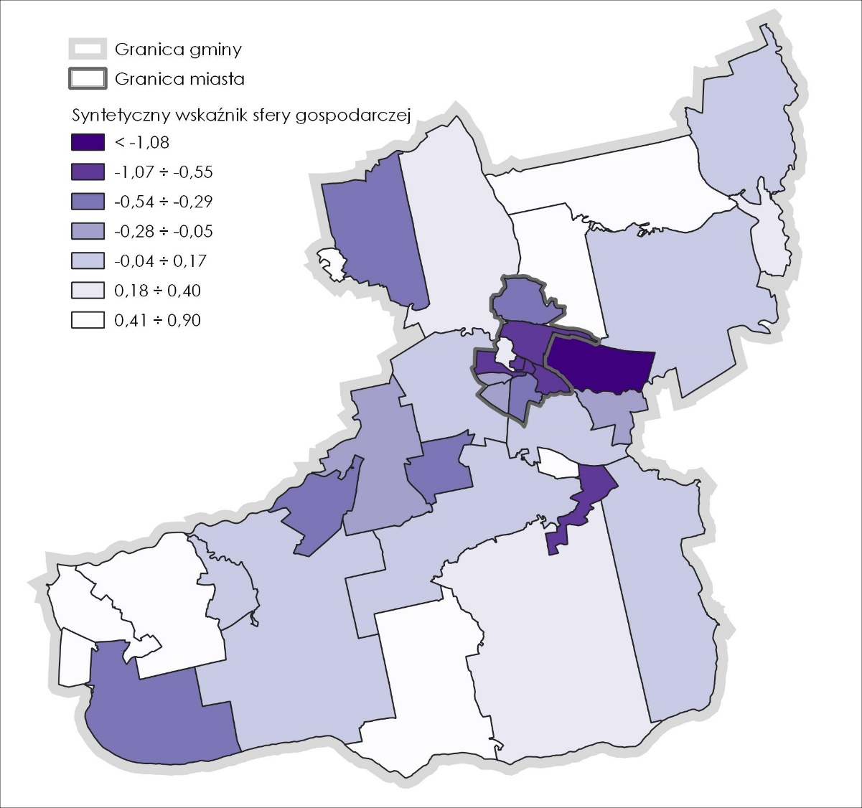

Negatywne zjawiska środowiskowe
Negatywne zjawiska w sferze środowiskowej analizowano na podstawie trzech wskaźników cząstkowych (obliczone wartości wskaźników przedstawia tabela 6), tj.:
- liczby zakładów przemysłowych i produkcyjnych na 1 km²; ze względu na fakt, że są one potencjalnym źródłem emisji zanieczyszczeń wpływających na jakość powietrza oraz hałasu wpływającego na komfort akustyczny sąsiednich terenów,
- liczby tzw. dzikich wysypisk śmieci na 1 km²; gdyż jako niezorganizowane i niezabezpieczone odpowiednio miejsca gromadzenia różnego rodzaju odpadów są źródłem zanieczyszczenia wód gruntowych i podziemnych,
- liczby ludności narażonej na hałas komunikacyjny, którego źródłem jest ruch kołowy
na drodze wojewódzkiej nr 160 [osoby]; ze względu na fakt, że gmina położona jest
na przebiegu 10 odcinków dróg wojewódzkich, spośród których (wg danych Generalnego Pomiaru Ruchu 2020/21) DW160 na odcinku przejście: ul. Wschodnia (DW174) - DW158, DW181 charakteryzowała się największym średnim dobowym ruchem rocznym wynoszącym 9 100 pojazdów/dobę, podczas gdy w innych punktach pomiarowych na pozostałych drogach wojewódzkich odnotowywano wartości
w przedziale 478 ÷ 4 668 pojazdów/dobę; wskaźnik ten liczono wg liczby ludności zamieszkałej w odległości do 50 m od osi drogi wojewódzkiej nr 160.
W analizie przyjęto, że negatywne zjawiska środowiskowe w większym stopniu oddają wskaźniki dotyczące liczby zakładów przemysłowych i ludności narażonej na hałas komunikacyjny,
ze względu na to, że są to zjawiska, na których natężenie gmina nie ma tak znaczącego wpływu, jak na dzikie wysypiska śmieci, które są systematycznie likwidowane w sytuacji ich identyfikacji. Z tego powodu przy sumowaniu cząstkowych wskaźników środowiskowych, wskaźnikom dotyczącym zakładów przemysłowych i hałasu komunikacyjnego przyznano wagi po 0,4, zaś wskaźnikowi tzw. dzikich wysypisk śmieci – wagę 0,2. Na rycinie 17. przedstawiono przestrzenny rozkład wskaźnika środowiskowego dla jednostek analitycznych obliczonego jako sumę ważoną zestandaryzowanych wartości wskaźników cząstkowych. Na podstawie
tego rozkładu można stwierdzić, że szczególne nagromadzenie niekorzystnych zjawisk środowiskowych ma miejsce głównie (podobnie jak w przypadku sfery gospodarczej)
w centralnej części gminy, tj. w granicach miasta i jego bezpośrednim sąsiedztwie.
Ujemne wartości syntetycznego wskaźnika sfery środowiskowej (tab. 7), czyli poniżej średniej dla gminy odnotowano w 9 jednostkach: M1, M2, M4, M5, M6, M7, M9, M10 i G3. Wśród
nich znalazło się 8 z 10 jednostek z obszaru miasta i tylko 1 z 27 jednostek z obszaru wiejskiego gminy. Najniższą wartość wskaźnika odnotowano w jednostce M2 (-2,41), natomiast
w przypadku pozostałych jednostek, wartość ta kształtowała się w granicach -1,80 ÷ -0,12,
przy czym najniższe wartości odnoszą się do jednostek: M10 (-0,12) i M1 (-0,26).
Rycina 17. Syntetyczny wskaźnik środowiskowy
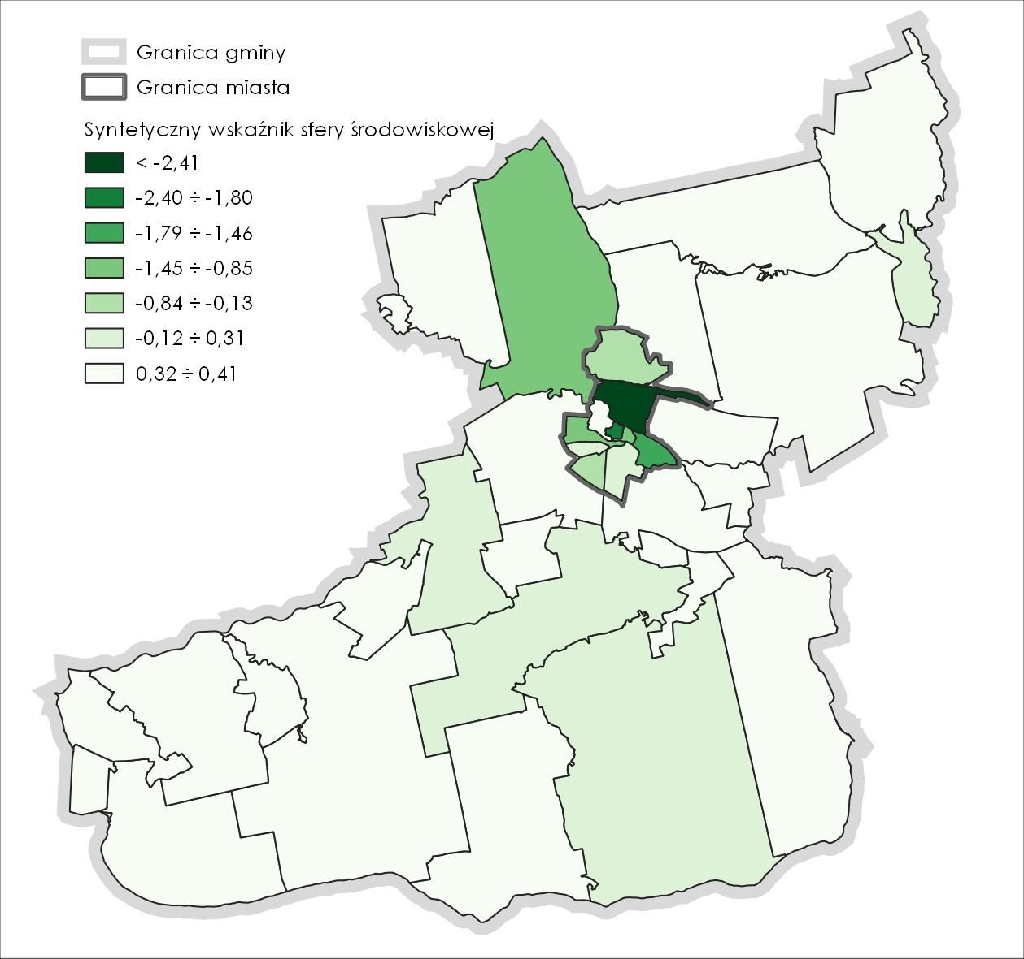

Negatywne zjawiska przestrzenno-funkcjonalne
Negatywne zjawiska w sferze przestrzenno-funkcjonalnej analizowano na podstawie trzech wskaźników cząstkowych (obliczone wartości wskaźników przedstawia tabela 6), tj.:
- powierzchnia istniejących terenów przestrzeni publicznych w m² na 100 mieszkańców,
- liczby zabytków ujętych w wojewódzkim rejestrze zabytków [szt.]; obiekty zabytkowe (rejestrowe i ujęte w GEZ) ze względu na fakt, że z jednej strony stanowią oczywisty potencjał jeśli chodzi o dziedzictwo kulturowe, z drugiej strony jednak, powszechna jest tzw. luka remontowa (czyli różnica między rzeczywistymi potrzebami
na przeprowadzenie wszystkich koniecznych prac remontowych a nakładami
na remonty); ponadto obiekty zabytkowe będące pod ochroną konserwatorską stanowią lub mogą stanowić czynnik komplikujący przeprowadzenie inwestycji
w ramach procesu wyprowadzania obszaru ze stanu kryzysowego,
- liczby obiektów ujętych w Gminnej Ewidencji Zabytków [szt.].
W analizie przyjęto, że negatywne zjawiska w sferze przestrzenno-funkcjonalnej w większym stopniu oddaje wskaźnik dotyczący dostępności terenów publicznych. Z tego powodu przy sumowaniu cząstkowych wskaźników przestrzenno-funkcjonalnych, wskaźnikowi temu przypisano wagę 0,5, zaś wskaźnikom dotyczącym liczby zabytków ujętych w wojewódzkim rejestrze zabytków i liczby obiektów ujętych w Gminnej Ewidencji Zabytków – odpowiednio wagi: 0,3 i 0,2. Na rycinie 18. przedstawiono przestrzenny rozkład wskaźnika przestrzenno-funkcjonalnego dla jednostek analitycznych, obliczonego jako sumę ważoną zestandaryzowanych wartości wskaźników cząstkowych. Dla znacznej liczby jednostek odnotowano ujemne wartości wskaźnika, stąd rozkład przestrzenny wskaźnika wskazuje,
że znaczna część gminy boryka się z problemami w tym zakresie. Jednakże szczególne nagromadzenie niekorzystnych zjawisk przestrzenno-funkcjonalnych zauważalne jest głównie w centralnej części miasta oraz w jednostkach obszaru wiejskiego – G13 i G24.
Ujemne wartości syntetycznego wskaźnika sfery przestrzenno-funkcjonalnej (tab. 7), czyli poniżej średniej dla gminy odnotowano w 20 jednostkach: M2, M3, M4, M5, M7, M8, M9, M10, G6, G7, G8, G9, G10, G13, G16, G18, G20, G22, G24 i G25. Wśród nich znalazło się 8 z 10 jednostek z obszaru miasta i 12 z 27 jednostek z obszaru wiejskiego gminy. Najniższą wartość wskaźnika odnotowano w jednostce M4 (-2,58), charakteryzującą się jedną z najwyższych liczb mieszkańców (1 816 osób). W przypadku pozostałych jednostek, wartość ta kształtowała się
w granicach -1,40 ÷ -0,02, przy czym najniższe wartości dotyczą jednostek miejskich: M5 (-1,40) i M3 (-0,85). Natomiast wartość wskaźnika dla 10 jednostek: M7, M8, M9, G7, G8, G9, G10, G20, G22 i G25 zawierała się w przedziale -0,08 ÷ -0,02.

Rycina 18. Syntetyczny wskaźnik przestrzenno-funkcjonalny
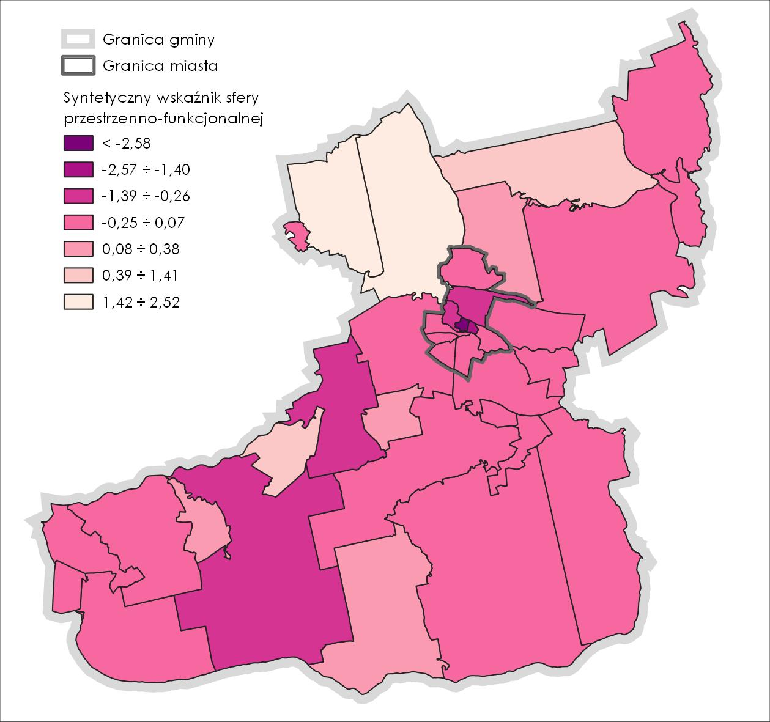

Negatywne zjawiska techniczne
Negatywne zjawiska w sferze technicznej analizowano na podstawie trzech wskaźników cząstkowych (obliczone wartości wskaźników przedstawia tabela 6), tj.:
- liczby obiektów użyteczności publicznej niedostosowanych do potrzeb osób
ze szczególnymi potrzebami [szt.],
- liczby mieszkań komunalnych bez łazienki [szt.]; dane opracowano na podstawie rejestru umów komunalnych wg stanu na 2020 r.,
- liczby obiektów zabytkowych w złym i średnim stanie technicznym [szt.]; dane
w tym zakresie pozyskano z NID, dane zostały opracowane na podstawie wizji lokalnej wykonanej przez dr hab. inż. Wojciecha Eckerta i mgr Annę Jackiewicz w dniach 29.12.2021 r. i 13.01.2022 r.
W analizie przyjęto, że na obraz negatywnych zjawisk w sferze technicznej większy wpływ mają wskaźniki dotyczące obiektów użyteczności publicznej niedostosowanych do potrzeb osób
ze szczególnymi potrzebami oraz mieszkań komunalnych bez łazienki. Z tego powodu
przy sumowaniu cząstkowych wskaźników technicznych, wskaźnikom tym przypisano wagi
po 0,4, zaś wskaźnikowi dotyczącemu stanu technicznego obiektów zabytkowych – wagę 0,2. Na rycinie 19. przedstawiono przestrzenny rozkład wskaźnika technicznego, obliczonego
jako sumę ważoną zestandaryzowanych wartości wskaźników cząstkowych. Na podstawie tego rozkładu można stwierdzić, że szczególne nagromadzenie niekorzystnych zjawisk w sferze technicznej ma miejsce głównie (podobnie jak w przypadku sfery gospodarczej
i środowiskowej) w centralnej części gminy (w granicach miasta i jego bezpośrednim sąsiedztwie) oraz w zachodniej części gminy w jednostkach G13 i G24.
Ujemne wartości syntetycznego wskaźnika sfery technicznej (tab. 7), czyli poniżej średniej dla gminy odnotowano w 12 jednostkach: M2, M4, M5, M7, M10, G6, G7, G8, G12, G13, G16 i G24. Wśród nich znalazło się 5 z 10 jednostek z obszaru miasta i 7 z 27 jednostek z obszaru wiejskiego gminy. Najniższą wartość wskaźnika odnotowano w jednostce M4 (-3,83), charakteryzującą się jedną z najwyższych liczb mieszkańców (1 816 osób). W przypadku pozostałych jednostek, wartość ta kształtowała się w granicach -1,87 ÷ -0,15, przy czym najniższe wartości dotyczą dwóch jednostek miejskich: M10 (-1,12) i M5 (-1,11) oraz jednej jednostki wiejskiej G13 (-1,87).
Rycina 19. Syntetyczny wskaźnik techniczny
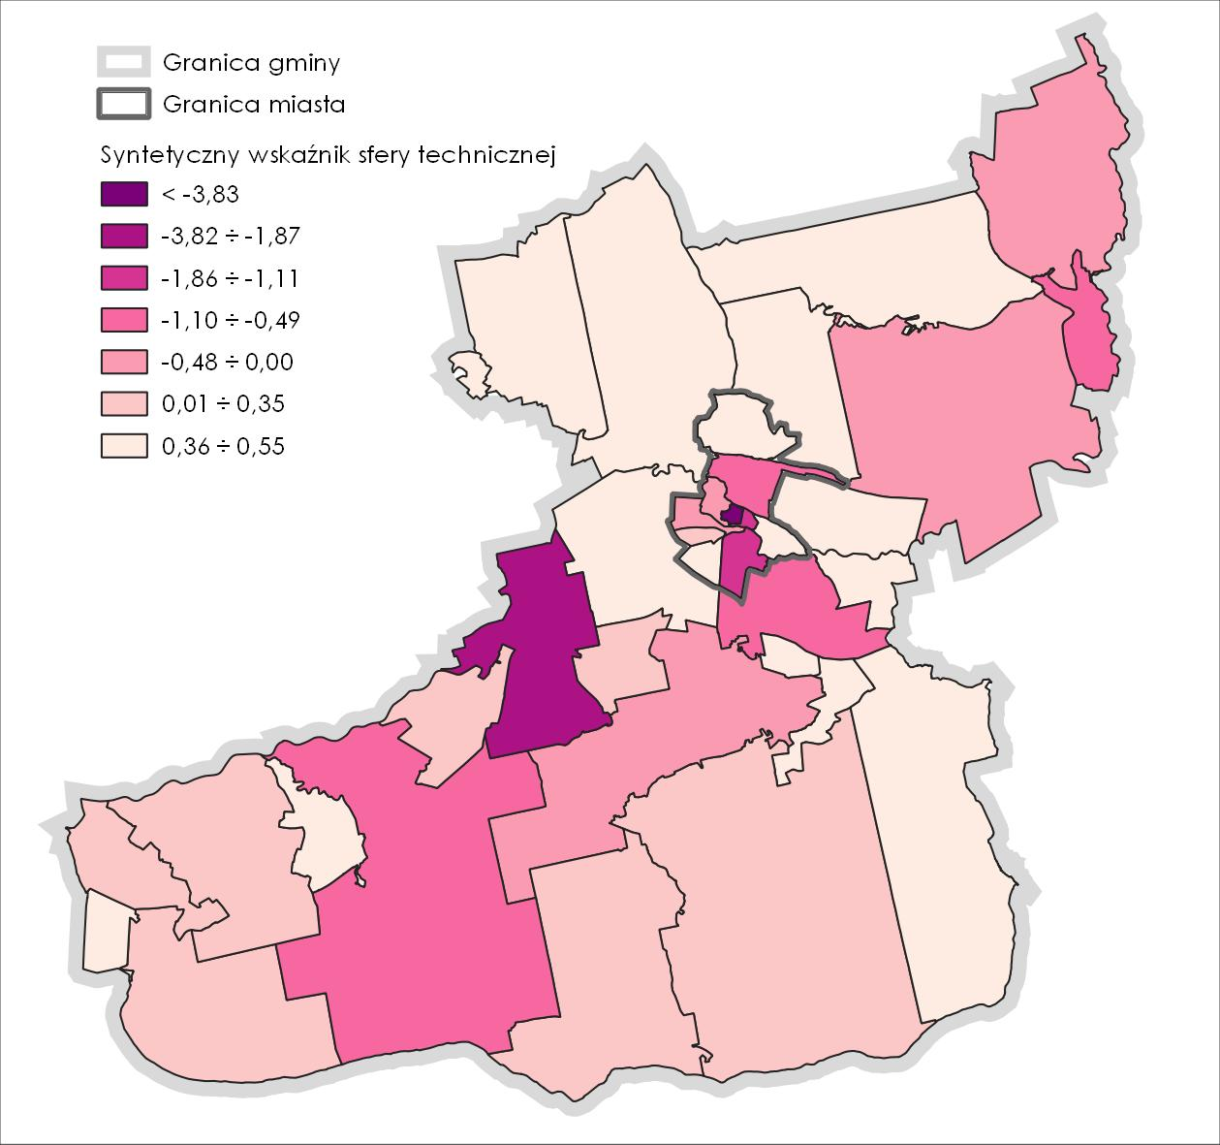

Tabela 6. Zestawienie wskaźników dla analizowanych zjawisk sfer: gospodarczej, środowiskowej, przestrzenno-funkcjonalnej i technicznej
Oznaczenie jednostki | Liczba podmiotów gospodarczych (ogółem)/100 mieszk.  (stan na 31.12.2021) | Liczba wyrejestrowanych podmiotów gospodarczych w latach 2016-2021/100 mieszk.  (stan na 31.12. 2016, 31.12.2017, 31.12.2018, 31.12.2019, 31.12.2020, 31.12.2021) | Liczba podmiotów gospodarczych, które zawiesiły działalność w latach 2016-2021/100 mieszk.  stan na 31.12. 2016, 31.12.2017, 31.12.2018, 31.12.2019, 31.12.2020, 31.12.2021) | Liczba zakładów przemysłowych/1 km²  (stan na 21.12.2021) | Dzikie wysypiska śmieci /1 km²  (stan na 21.12.2021) | liczba ludności narażonej na hałas komunikacyjny  (stan na 13.12.2021) | Powierzchnia istniejących terenów przestrzeni publicznych w m²/100 mieszk.  (stan na 21.12.2021) | Liczba obiektów ujętych w Gminnej Ewidencji Zabytków  (stan na 17.12.2012) | Liczba zabytków ujętych w wojewódzkim rejestrze zabytków  (stan na 12.01.2021) | Liczba obiektów użyteczności publicznej niedostosowanych do potrzeb osób ze szczególnymi potrzebami  (stan na 29.12.2021-obszar miasta i 31.03.2021-obszar gminy) | Liczba obiektów zabytkowych w złym i średnim stanie technicznym  (stan na 13.01.2022) | Liczba mieszkań komunalnych bez łazienki  (stan na 31.12.2020)
Sfera | gospodarcza |  |  | Środowiskowa |  |  | przestrzenno-funkcjonalna |  |  | techniczna
M1 | 7,84 | 1,46 | 1,73 | 0,69 | 1,04 | 7 | 1462,55 | 4 | 0 | 0,00 | 0 | 0
M2 | 7,81 | 3,01 | 1,10 | 2,13 | 1,28 | 56 | 1669,73 | 23 | 4 | 1,00 | 1 | 3
M3 | 11,47 | 0,87 | 1,31 | 0,00 | 0,00 | 1 | 0,00 | 73 | 3 | 1,00 | 1 | 0
M4 | 9,84 | 2,61 | 1,61 | 0,00 | 14,29 | 46 | 799,72 | 133 | 18 | 4,00 | 5 | 10
M5 | 8,52 | 1,66 | 2,29 | 0,00 | 10,53 | 43 | 803,74 | 52 | 12 | 3,00 | 3 | 0
M6 | 10,96 | 2,19 | 2,19 | 3,26 | 1,09 | 0 | 0,00 | 0 | 0 | 0,00 | 0 | 0
M7 | 7,49 | 2,05 | 1,63 | 1,22 | 2,44 | 22 | 1975,53 | 13 | 1 | 2,00 | 0 | 0
M8 | 15,00 | 2,92 | 0,83 | 0,00 | 0,00 | 4 | 0,00 | 5 | 0 | 1,00 | 0 | 0
M9 | 11,69 | 1,38 | 1,93 | 1,18 | 0,00 | 21 | 522,70 | 1 | 1 | 0,00 | 0 | 0
M10 | 8,58 | 2,41 | 0,82 | 0,71 | 1,43 | 0 | 738,93 | 25 | 0 | 2,00 | 0 | 5
G1 | 3,33 | 0,00 | 0,00 | 0,00 | 0,00 | 0 | 0,00 | 1 | 0 | 0,00 | 0 | 0
G2 | 6,45 | 0,00 | 3,23 | 0,00 | 0,00 | 0 | 23348,39 | 0 | 0 | 0,00 | 0 | 0
G3 | 7,38 | 0,41 | 1,23 | 0,04 | 0,00 | 49 | 42212,70 | 4 | 0 | 0,00 | 0 | 0
G4 | 1,89 | 0,00 | 0,00 | 0,00 | 0,00 | 0 | 16033,96 | 4 | 2 | 0,00 | 0 | 0
G5 | 8,43 | 0,00 | 1,20 | 0,00 | 0,00 | 0 | 4840,96 | 1 | 0 | 0,00 | 0 | 0
G6 | 4,85 | 0,97 | 0,97 | 0,00 | 0,00 | 0 | 773,79 | 9 | 1 | 1,00 | 1 | 1
G7 | 4,75 | 0,28 | 0,84 | 0,27 | 0,00 | 0 | 0,00 | 8 | 0 | 2,00 | 0 | 2
G8 | 4,96 | 0,78 | 1,04 | 0,00 | 0,10 | 0 | 317,75 | 8 | 0 | 2,00 | 0 | 0
G9 | 13,35 | 1,55 | 1,55 | 0,00 | 0,16 | 0 | 112,73 | 10 | 0 | 0,00 | 0 | 0
G10 | 12,00 | 1,60 | 4,00 | 0,00 | 0,32 | 0 | 0,00 | 5 | 0 | 0,00 | 0 | 0
G11 | 4,76 | 1,49 | 1,19 | 0,00 | 0,32 | 0 | 0,00 | 0 | 0 | 0,00 | 0 | 0
G12 | 8,60 | 1,72 | 0,97 | 0,13 | 0,00 | 0 | 323,23 | 2 | 0 | 3,00 | 0 | 0
G13 | 9,41 | 1,38 | 1,52 | 0,31 | 0,00 | 0 | 0,00 | 7 | 4 | 3,00 | 1 | 6
G14 | 9,12 | 0,91 | 2,74 | 0,00 | 0,00 | 0 | 1424,62 | 1 | 0 | 1,00 | 0 | 0
G15 | 4,11 | 0,00 | 0,00 | 0,00 | 0,00 | 0 | 912,33 | 1 | 0 | 0,00 | 0 | 0
G16 | 4,81 | 0,21 | 1,46 | 0,00 | 0,00 | 6 | 0,00 | 4 | 1 | 2,00 | 0 | 0
G17 | 6,67 | 2,05 | 2,05 | 0,00 | 0,00 | 0 | 0,00 | 1 | 0 | 0,00 | 0 | 1
G18 | 6,21 | 0,00 | 2,07 | 0,00 | 0,00 | 0 | 774,48 | 10 | 1 | 0,00 | 0 | 0
G19 | 9,52 | 0,95 | 2,86 | 0,00 | 0,00 | 0 | 17567,62 | 2 | 1 | 0,00 | 1 | 0
G20 | 5,42 | 0,60 | 0,60 | 0,00 | 0,16 | 0 | 1976,51 | 4 | 2 | 0,00 | 1 | 0
G21 | 4,76 | 0,00 | 0,00 | 0,00 | 0,00 | 0 | 0,00 | 0 | 0 | 0,00 | 0 | 0
G22 | 3,47 | 0,32 | 0,00 | 0,00 | 0,00 | 0 | 3178,86 | 5 | 2 | 1,00 | 0 | 0
G23 | 2,90 | 0,00 | 1,45 | 0,00 | 0,00 | 0 | 6276,81 | 1 | 0 | 0,00 | 0 | 0
G24 | 6,46 | 0,81 | 1,41 | 0,02 | 0,00 | 0 | 255,76 | 13 | 2 | 3,00 | 0 | 0
G25 | 5,08 | 1,95 | 1,17 | 0,00 | 0,00 | 0 | 878,91 | 11 | 0 | 1,00 | 0 | 0
G26 | 9,40 | 0,67 | 0,00 | 0,00 | 0,00 | 0 | 7409,40 | 7 | 1 | 0,00 | 1 | 0
G27 | 2,97 | 0,59 | 0,59 | 0,02 | 0,00 | 7 | 1297,63 | 3 | 0 | 1,00 | 0 | 0

Niekorzystne, ujemne wartości syntetycznego wskaźnika sfer gospodarczej, środowiskowej, przestrzenno-funkcjonalnej i technicznej (wyróżnione w tabeli 7. pogrubioną czerwoną czcionką), czyli poniżej średniej dla gminy odnotowano w 13 jednostkach: M2, M3, M4, M5, M6, M7, M9, M10, G10, G12, G13, G17 i G24. Wśród nich jest 8 z 10 jednostek z obszaru miasta i tylko 5 z 27 jednostek z obszaru wiejskiego gminy. Ich przestrzenne rozmieszczenie (ryc. 20) wskazuje na koncentrację analizowanych negatywnych zjawisk głównie w centralnej części gminy obejmującej przede wszystkim centrum miasta i jednostki wiejskie bezpośrednio z nim sąsiadujące – G10 (Kosin), G12 (Niegosław), G17 (Marzenin), a także jednostki we wschodniej części gminy – G13 (Trzebicz) i G24 (Gościm). Najniższą wartość wskaźnika syntetycznego
dla wszystkich czterech sfer odnotowano w jednostce M4 (-8,84), która jest jedną z trzech najbardziej zaludnionych jednostek (1 816 mieszkańców). W przypadku pozostałych jednostek, wartość wskaźnika kształtowała się w granicach -4,56 ÷ -0,02, przy czym najniższe wartości odnoszą się do jednostek miejskich: M5 (-4,56) i M2 (-4,16). Generalnie w jednostkach wiejskich wartość wskaźnika syntetycznego jest najniższa i nie przekracza wartości -0,4, za wyjątkiem jednostki G13, dla której wskaźnik osiągnął wartość -2,13. Pod względem ludnościowym, średnia liczba mieszkańców w przypadku jednostek miejskich, dla których odnotowano ujemną wartość syntetycznego wskaźnika we wszystkich czterech sferach (gospodarczej, środowiskowej, przestrzenno-funkcjonalnej, technicznej) wynosi 1 041 osób, zaś w przypadku jednostek wiejskich jest to 494 osoby.
Tabela 7. Zestawienie zestandaryzowanych wskaźników i wskaźnika syntetycznego dla sfer: gospodarczej, środowiskowej, przestrzenno-funkcjonalnej i technicznej
Oznaczenie | Sfera gospodarcza | Sfera środowiskowa | Sfera przestrzenno-funkcjonalna | Sfera techniczna | Wskaźnik syntetyczny | Syntetyczny wskaźnik społeczny
M1 | -0,31 | -0,26 | 0,06 | 0,55 | 0,04 | 2,56
M2 | -0,73 | -2,41 | -0,43 | -0,59 | -4,16 | -2,60
M3 | 0,38 | 0,38 | -0,85 | 0,00 | -0,09 | -1,63
M4 | -0,64 | -1,80 | -2,58 | -3,83 | -8,84 | -6,18
M5 | -0,59 | -1,45 | -1,40 | -1,11 | -4,56 | -5,59
M6 | -0,63 | -1,62 | 0,00 | 0,55 | -1,70 | 1,37
M7 | -0,55 | -1,07 | -0,07 | -0,15 | -1,83 | -0,22
M8 | -0,11 | 0,31 | -0,04 | 0,20 | 0,36 | -1,46
M9 | -0,10 | -0,84 | -0,06 | 0,55 | -0,45 | 3,34
M10 | -0,29 | -0,12 | -0,15 | -1,12 | -1,69 | -0,39
G1 | 0,81 | 0,41 | 0,00 | 0,55 | 1,76 | -3,10
G2 | -0,39 | 0,41 | 1,42 | 0,55 | 1,99 | 1,18
G3 | 0,35 | -0,89 | 2,52 | 0,55 | 2,54 | 2,89
G4 | 0,71 | 0,41 | 0,77 | 0,55 | 2,44 | -2,98
G5 | 0,61 | 0,41 | 0,29 | 0,55 | 1,86 | 6,36
G6 | 0,05 | 0,41 | -0,11 | -0,20 | 0,15 | -1,55
G7 | 0,41 | 0,25 | -0,06 | -0,54 | 0,06 | 0,43
G8 | 0,11 | 0,40 | -0,04 | -0,15 | 0,32 | 2,96
G9 | 0,09 | 0,40 | -0,07 | 0,55 | 0,96 | 2,73
G10 | -1,08 | 0,39 | -0,04 | 0,55 | -0,18 | -2,39
G11 | -0,28 | 0,39 | 0,00 | 0,55 | 0,66 | 3,20
G12 | -0,04 | 0,33 | 0,01 | -0,49 | -0,20 | 2,24
G13 | -0,08 | 0,22 | -0,40 | -1,87 | -2,13 | 2,54
G14 | -0,41 | 0,41 | 0,08 | 0,20 | 0,28 | 2,73
G15 | 0,86 | 0,41 | 0,05 | 0,55 | 1,87 | 3,51
G16 | 0,17 | 0,25 | -0,11 | -0,15 | 0,17 | 2,01
G17 | -0,79 | 0,41 | 0,00 | 0,36 | -0,02 | 0,29
G18 | 0,10 | 0,41 | -0,12 | 0,55 | 0,94 | 0,14
G19 | -0,46 | 0,41 | 0,96 | 0,35 | 1,26 | 0,91
G20 | 0,41 | 0,40 | -0,08 | 0,35 | 1,07 | -2,87
G21 | 0,90 | 0,41 | 0,00 | 0,55 | 1,86 | -5,86
G22 | 0,67 | 0,41 | -0,02 | 0,20 | 1,27 | -1,04
G23 | 0,15 | 0,41 | 0,38 | 0,55 | 1,49 | -3,72
G24 | 0,03 | 0,40 | -0,26 | -0,49 | -0,32 | 0,02
G25 | -0,46 | 0,41 | -0,03 | 0,20 | 0,12 | -1,97
G26 | 0,90 | 0,41 | 0,31 | 0,35 | 1,96 | 0,88
G27 | 0,26 | 0,21 | 0,06 | 0,20 | 0,74 | 1,34

Rycina 20. Syntetyczny wskaźnik sfer: gospodarczej, środowiskowej, przestrzenno-funkcjonalnej i technicznej.
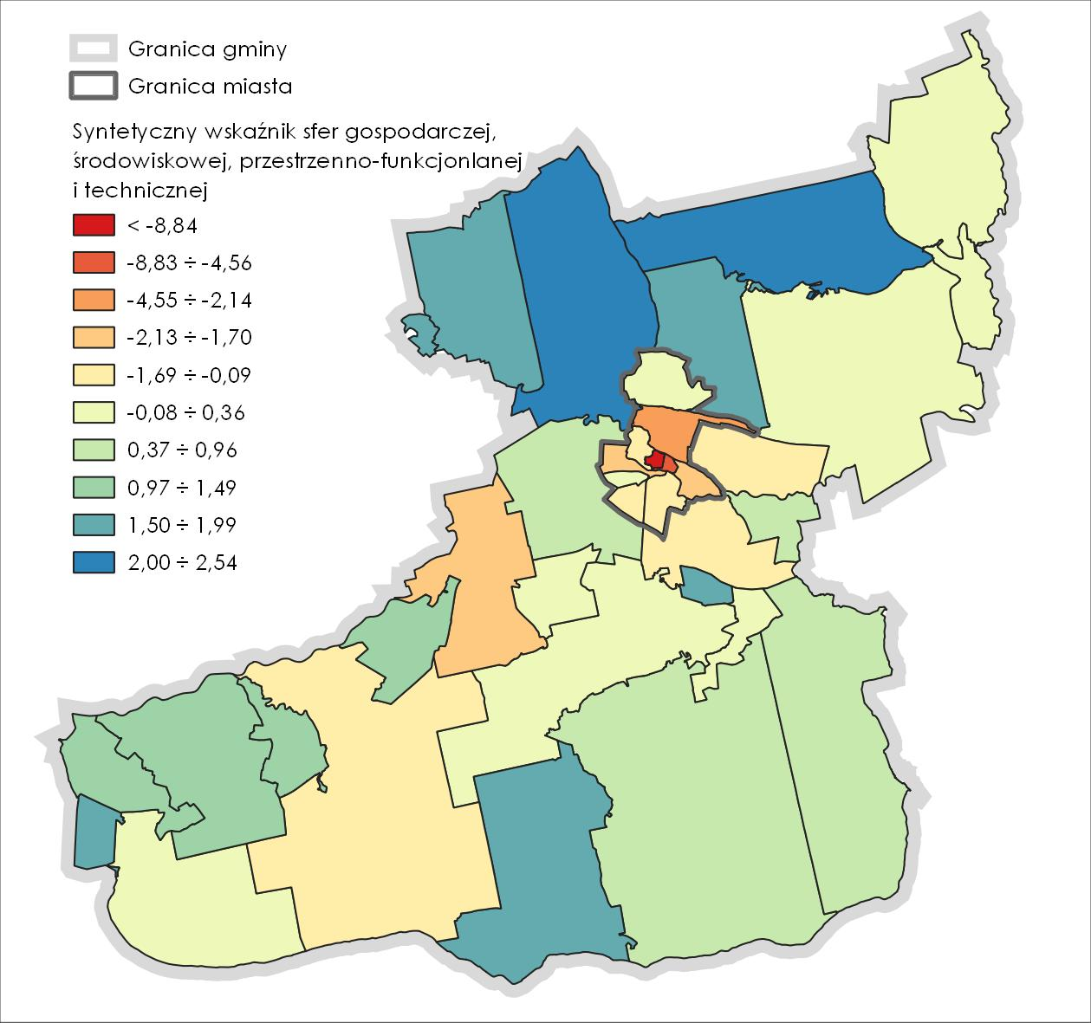

Obszar zdegradowany
Delimitacji obszaru zdegradowanego dokonano na podstawie wartości syntetycznego wskaźnika społecznego i syntetycznego wskaźnika dla pozostałych sfer obliczonego (według wzoru 2) jako suma ważona zestandaryzowanych wskaźników dla sfer: gospodarczej, środowiskowej, przestrzenno-funkcjonalnej i technicznej. Przy czym każdej ze sfer przypisano równą wagę wynoszącą „1”, ze względu na to, że ważone były wskaźniki cząstkowe w ramach sfer. Analiza dodatkowych zjawisk w sferach: gospodarczej, środowiskowej, przestrzenno-funkcjonalnej i technicznej wykazała, że w przypadku 13 jednostek (tab. 7) mamy
do czynienia z natężeniem negatywnych zjawisk. W ich przypadku wskaźnik syntetyczny przyjmuje wartości ujemne, co świadczy o tym, że sytuacja w tych jednostkach jest poniżej średniej dla gminy. Zgodnie z przepisami ustawy o rewitalizacji, jako obszar zdegradowany można wskazać obszar znajdujący się w stanie kryzysowym (rozdz. 3) w przypadku występowania na nim ponadto co najmniej jednego z negatywnych zjawisk w sferach: gospodarczej, środowiskowej, przestrzenno-funkcjonalnej i technicznej. W przypadku 7 jednostek (6 miejskich i 1 wiejskiej) odnotowano ujemny wskaźnik syntetyczny w sferze społecznej oraz ujemny wskaźnik syntetyczny dla pozostałych czterech sfer.
W związku z powyższym jako obszar zdegradowany gminy Drezdenko wskazuje się tereny jednostek: M2, M3, M4, M5, M7, M10 i G10 (tab. 8, ryc. 21).
Rycina 21. Delimitacja obszaru zdegradowanego
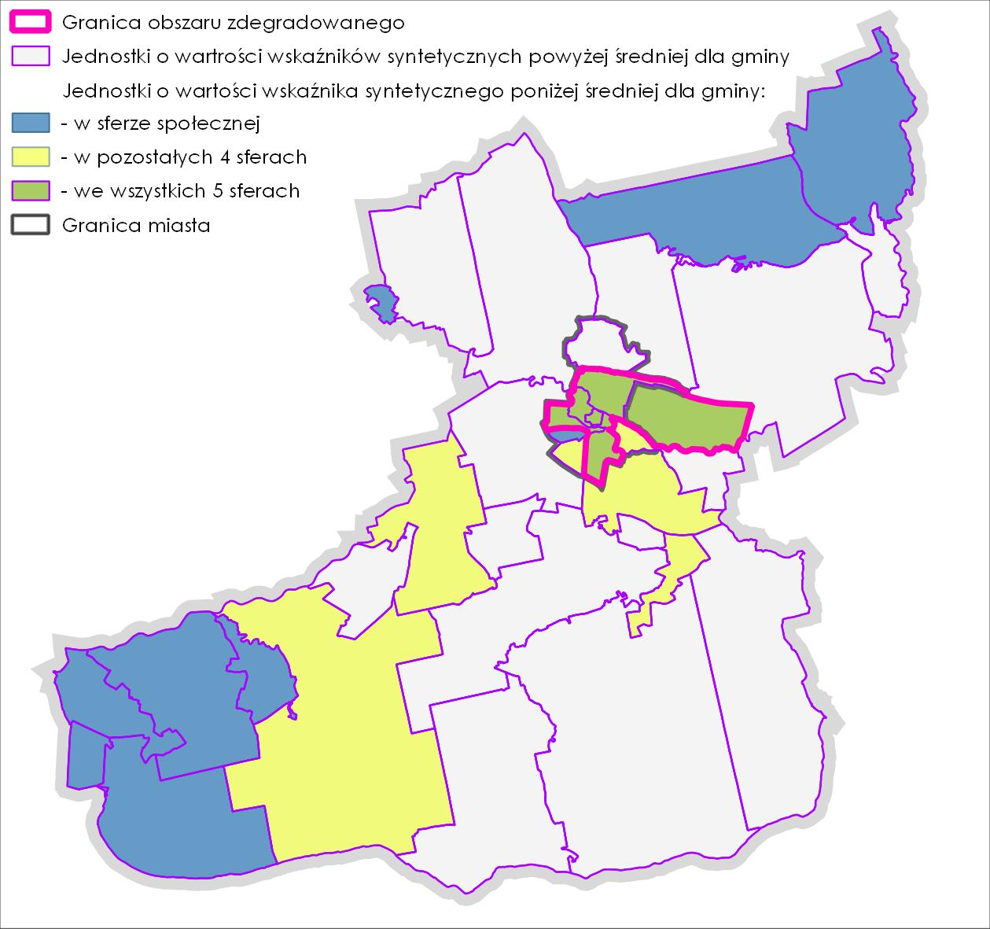

Tabela 8. Zestawienie danych dla obszaru zdegradowanego
Oznaczenie | Wskaźnik syntetyczny dla 4 sfer | Syntetyczny wskaźnik społeczny | Suma wskaźników syntetycznych | Powierzchnia  [km²] | Ludność  [osoby] | Gęstość zaludnienia  [os./km²]
M2 | -4,16 | -2,60 | -6,76 | 2,35 | 735 | 313
M3 | -0,09 | -1,63 | -1,72 | 0,65 | 695 | 1 069
M4 | -8,84 | -6,18 | -15,02 | 0,21 | 1 816 | 8 648
M5 | -4,56 | -5,59 | -10,15 | 0,19 | 485 | 2 553
M7 | -1,83 | -0,22 | -2,05 | 0,82 | 1 671 | 2 038
M10 | -1,69 | -0,39 | -2,08 | 1,40 | 1 967 | 1 405
G10 | -0,18 | -2,39 | -2,57 | 6,34 | 125 | 20
Σ |  |  |  | 11,96  (2,99%) | 7 494  (46,21%)

Delimitacja obszaru rewitalizacji
Zgodnie z art. 10 ustawy o rewitalizacji, jako obszar rewitalizacji wyznacza się obszar gminy obejmujący całość lub część obszaru zdegradowanego, który:
- cechuje się szczególną koncentracją negatywnych zjawisk ze sfery społecznej (rozdz. 3), gospodarczej, środowiskowej, przestrzenno-funkcjonalnej i technicznej (rozdz. 4),
- posiada istotne znaczenie dla rozwoju lokalnego i na którym gmina zamierza prowadzić rewitalizację,
- nie przekracza obszarowo 20% powierzchni gminy,
- jest zamieszkiwany przez max 30% ogólnej liczby mieszkańców gminy.
Rewitalizacja jest formą specjalnej interwencji publicznej, mającą na celu ulokowanie
w relatywnie krótkim czasie możliwie wielu zasobów na ograniczonym terenie w celu wywołania samopodtrzymujących się impulsów rozwojowych. Aby osiągnąć założone cele, musi być mocno skoncentrowana i ograniczona terytorialnie. Należy mieć na uwadze, że 30% mieszkańców to wysoki limit i przy objęciu takiego odsetka społeczności zamieszkującego rozległe tereny gminy działaniami rewitalizacyjnymi może być trudno zachować zasadę koncentracji środków na rozwiazywaniu zdiagnozowanych problemów. Objecie obszarem rewitalizacji większej powierzchni o relatywnie niskim wskaźniku zaludnienia właściwie uniemożliwia prowadzenie skutecznej i skoncentrowanej terytorialne interwencji w ramach rewitalizacji. Prowadzi to do rekomendacji obejmowania obszarem rewitalizacji znacznie mniejszej powierzchni gminy o relatywnie wyższych wskaźnikach zaludnienia.
W procesie delimitacyjnym, jako obszar zdegradowany wskazano obszar składający się
z jednostek: M2, M3, M4, M5, M7, M10 i G10 (tab. 8, ryc. 21). Uwzględniając pozostałe kryteria ustawowe, niemożliwym jest wskazanie całego obszaru zdegradowanego, jako obszaru rewitalizacji, ze względu na ograniczenia ludnościowe. Cały obszar zdegradowany zamieszkuje ponad 46% mieszkańców gminy, co znacznie przekracza ustawowo dopuszczalny wskaźnik 30%.
Ze względu na skalę natężenia negatywnych zjawisk sfery społecznej oraz pozostałych czterech sfer do obszaru rewitalizacji należy włączyć jednostki, dla których wartości wskaźników osiągają najbardziej niekorzystne wartości. Według tego kryterium, są to jednostki M2, M4 i M5 w przypadku, których sumy wskaźników syntetycznych wszystkich sfer osiągają wartości odpowiednio: -6,76 dla M2, -10,15 dla M5 i -15,02 dla M4 (tab. 8).
Z pozostałych czterech jednostek obszaru zdegradowanego, z obszaru rewitalizacji należy wykluczyć jednostki:
- M3 ze względu na wartości wskaźników syntetycznych wskazujących na relatywnie najlepszą sytuację spośród wszystkich jednostek obszaru zdegradowanego; suma wskaźników syntetycznych osiąga najwyższą wartość w grupie tych jednostek,
- G10 ze względu na znaczną powierzchnię i małą liczbę ludności zamieszkałej,
a tym samym niski wskaźnik zaludnienia (tab. 8) (zdecydowanie odbiegający wskaźników dla pozostałych jednostek), co uniemożliwia, a co najmniej zdecydowanie ogranicza prowadzenie skutecznej i skoncentrowanej terytorialne interwencji
w ramach rewitalizacji,
- M10 ze względu na ograniczenia ludnościowe; obszar rewitalizacji składający się
z jednostek M2, M4, M5 i M10 zamieszkuje 30,8% ludności.
W związku z powyższym, jako obszar rewitalizacji proponuje się uznać tereny jednostek: M2, M4, M5 i M7 (tab. 9, ryc. 22).
Tabela 9. Zestawienie powierzchni i liczby ludności obszaru rewitalizacji
Oznaczenie | Powierzchnia [km²] | Liczba ludności
Gmina | 399,88 | 16 218
Obszar zdegradowany | 11,96  (2,99%) | 7 494 (46,21%)
Obszar rewitalizacji | 3,57  (0,89%) | 4 707  (29,02%)
M2 | 2,35 | 735
M4 | 0,21 | 1 816
M5 | 0,19 | 485
M7 | 0,82 | 1 671

Rycina 22. Delimitacja obszaru rewitalizacji
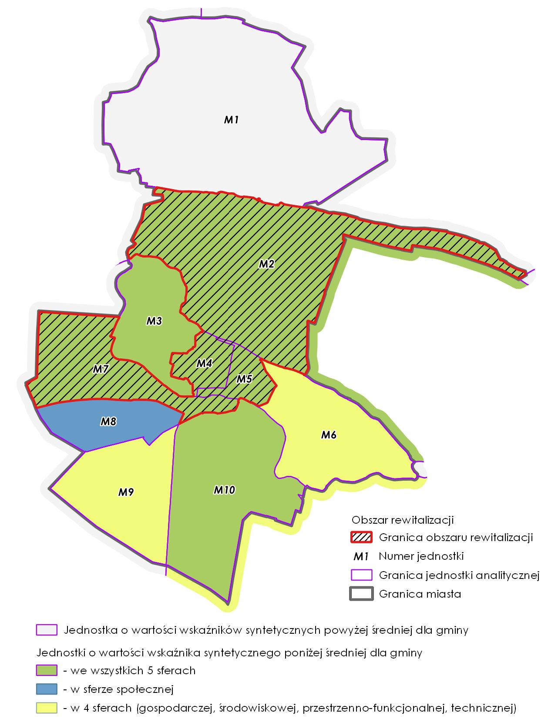

Rycina 23. Położenie obszaru rewitalizacji w obszarze gminy Drezdenko
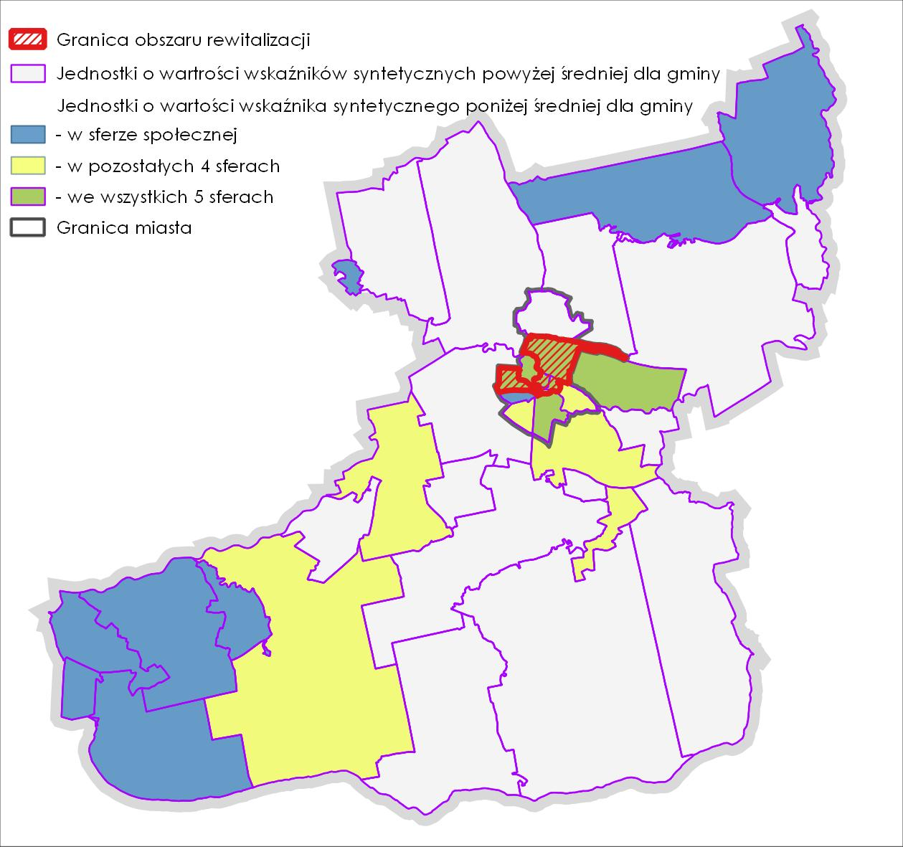

Spis rycin
Rycina 1. Podział gminy na obszary w LPR Gminy Drezdenko na lata 2016 - 2022 3
Rycina 2. Podział miasta na obszary w LPR Gminy Drezdenko na lata 2016 – 2022 4
Rycina 3. Jednostki analityczne – obszar wiejski gminy 4
Rycina 4. Jednostki analityczne – obszar miasta 5
Rycina 5. Zestandaryzowany wskaźnik bezrobocia 10
Rycina 6. Zestandaryzowany wskaźnik ubóstwa 11
Rycina 7. Zestandaryzowany wskaźnik przestępczości 12
Rycina 8. Zestandaryzowany wskaźnik wykluczenia społecznego ze względu na niepełnosprawność 13
Rycina 9. Zestandaryzowany wskaźnik bezradności i zagrożenia wykluczeniem społecznym 14
Rycina 10. Zestandaryzowany wskaźnik kapitału społecznego i uczestnictwa w życiu publicznym 15
Rycina 11. Zestandaryzowany wskaźnik demograficzny 16
Rycina 12. Średnia wyników z egzaminu ósmoklasisty – jęz. polski 18
Rycina 13. Średnia wyników z egzaminu ósmoklasisty – matematyka 18
Rycina 14. Rozkład przestrzenny syntetycznego wskaźnika społecznego 21
Rycina 15. Jednostki z kumulacją zjawisk kryzysowych 23
Rycina 16. Syntetyczny wskaźnik gospodarczy 25
Rycina 17. Syntetyczny wskaźnik środowiskowy 26
Rycina 18. Syntetyczny wskaźnik przestrzenno-funkcjonalny 28
Rycina 19. Syntetyczny wskaźnik techniczny 29
Rycina 20. Syntetyczny wskaźnik sfer: gospodarczej, środowiskowej, przestrzenno-funkcjonalnej i technicznej. 32
Rycina 21. Delimitacja obszaru zdegradowanego 33
Rycina 22. Delimitacja obszaru rewitalizacji 36
Rycina 23. Położenie obszaru rewitalizacji w obszarze gminy Drezdenko 37

Spis tabel
Tabela 1. Jednostki analityczne - zestawienie 6
Tabela 2. Zestawienie wskaźników dla analizowanych zjawisk sfery społecznej 9
Tabela 3. Wyniki egzaminów ósmoklasisty w 2021 r. 19
Tabela 4. Zestawienie zestandaryzowanych wskaźników społecznych i syntetycznego wskaźnika społecznego 20
Tabela 5. Zestawienie wartości wskaźników dla jednostek analitycznych o szczególnym natężeniu negatywnych zjawisk społecznych 22
Tabela 6. Zestawienie wskaźników dla analizowanych zjawisk sfer: gospodarczej, środowiskowej, przestrzenno-funkcjonalnej i technicznej 30
Tabela 7. Zestawienie zestandaryzowanych wskaźników i wskaźnika syntetycznego dla sfer: gospodarczej, środowiskowej, przestrzenno-funkcjonalnej i technicznej 31
Tabela 8. Zestawienie danych dla obszaru zdegradowanego 34
Tabela 9. Zestawienie powierzchni i liczby ludności obszaru rewitalizacji 35

